裴卓洋 交接内容
策划侧大纲：SWAN发布会 机舱段大纲（WIP）

1. 核心设计原则：CARE 框架
在学术界和交互设计领域，CARE 属性是指导多模态设计的金标准。它定义了不同感官（模态）之间如何协作：
- 互补性 (Complementarity)：不同模态提供不同信息来完成一个任务。
- 案例：用户说“把这个移走”，同时手指指向屏幕上的某个物体。“语音”表达意图，“手势”提供空间位置。
- 分配性 (Assignment)：某些任务必须且只能通过特定模态完成。
- 案例：在驾驶场景中，复杂的导航设置必须通过语音完成（双手忙碌），而不是触控。
- 冗余性 (Redundancy)：通过多个模态传达相同的信息，增强容错。
- 案例：在嘈杂环境中，系统既播放语音“支付成功”，又在屏幕弹出打勾图标并伴随震动反馈。
- 等效性 (Equivalence)：用户可以在多个模态中任选其一。
- 案例：你可以通过打字搜索，也可以通过语音搜索，结果是一样的。

2. 交互逻辑的三种模式
策划多模态产品时，你需要定义用户在时间流上的交互行为：
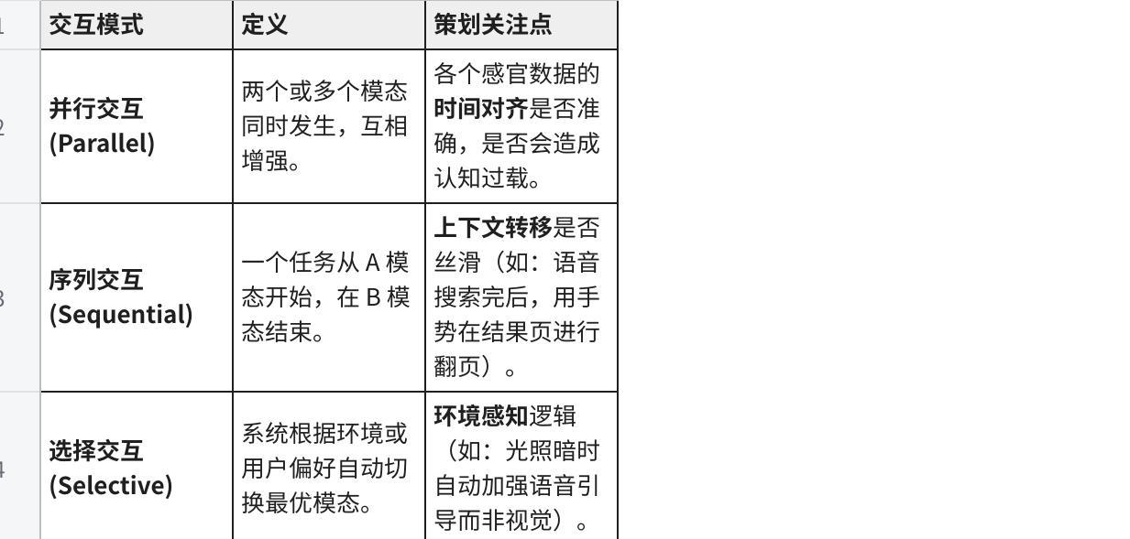
点击图片可查看完整电子表格

3. 提需与评估清单

A. 定义“模态权重”与“容错机制”
- 输入权重：当语音和手势冲突时，谁是主导？（参考 Apple Vision Pro 以眼神作为焦点锁定，以手势作为确认执行）。
- 降级方案：如果某传感器失效（如遮挡了摄像头），系统如何引导用户切换到另一种操作模式？

B. 关注“反馈回路” (Feedback Loops)
多模态交互最忌讳“零回应”。
- 跨模态反馈：如果用户用语音提问，反馈应该是听觉（语音回复）+ 视觉（屏幕光圈闪烁）的组合。
- 确认反馈：在 VR/AR 场景中，注视图标时是否有“吸附感”或轻微震动？

C. 认知负荷与“优雅中断”
- 负荷评估：避免让用户同时处理超过 3 种感官的密集信息。
- 中断处理：如果用户操作中途被打断（如接到电话），多模态系统能否记住当前的“上下文状态”，以便用户回来时能无缝衔接？

4. 常见的交互设计模式 (Design Patterns)
- 眼神/注视激活 (Gaze-based Activation)：注视即预选中。
- 跨设备流转 (Cross-device Handoff)：在智能音箱发起，在手机屏幕展示详细结果。
- 隐形手势 (Subtle Gestures)：允许用户在视野外、垂手处进行捏合操作（减少体力消耗）。

5. 建议的提需流程 (Work Flow)
- 场景梳理 (Scenario Mapping)：用户双手是否被占用？环境是否嘈杂？光照如何？
- 感官分配 (Modality Allocation)：在这个场景下，哪种交互最高效？（如：输入文本用打字，输入位置用指点，输入情感用表情）。
- 冲突矩阵 (Conflict Matrix)：列出各种操作冲突的可能性，定义优先级。
- 压力测试 (Context Testing)：要求研发提供在噪声、暗光、移动状态下的识别准确率指标。

1.什么是重定向（RDW）
[15_Years_of_Research_on_Redirected_Walking_in_Immersive_Virtual_Environments.pdf]
阅读价值主观打分：81分（夯）。这篇论文回顾了Redirected Walking（重定向行走，RDW）从最早被提出到约15年间的主要研究进展：让佩戴头显的用户感觉自己在虚拟世界里一直直走/随意走，但系统在背后做一些尽量不被察觉的微小改动，把用户在现实中的路径悄悄引导成弯的/绕圈的，从而用一个有限的真实场地承载更大的虚拟空间。

1）RDW要解决什么问题、为什么有价值
- 在VR里，允许用户真正用双脚走路很理想，但现实追踪场地通常有限；如果完全1:1映射，很快就会走到墙边或撞到障碍物。
- RDW的优势在于：用户确实在走路，因此身体会得到较真实的本体感觉/前庭感觉刺激（比摇杆、原地踏步等更接近真实行走体验）。

2）理想RDW四个目标
作者总结了理想RDW方法应尽量满足的四点：
- 不可察觉（用户不知道系统在偷改）
- 安全（不撞墙、不撞物、不撞人）
- 可泛化（适用于各种虚拟环境、不同人数/用户）
- 副作用少（尽量不引发晕动、不干扰任务表现）
同时，RDW效果会受到静态因素（场地大小形状、用户察觉能力、用户数量等）和动态因素（用户当前/历史位置与朝向等）限制。

3）两大类核心思路：改运动映射 vs 改虚拟建筑
论文把RDW方法归为两条主路线：

A. 操作真实运动 ↔ 虚拟运动的映射（gains）
也就是在用户走路/转头时，系统对走了多少、转了多少做缩放或叠加，让用户在现实里被引导走出更安全的轨迹。常见增益（gain）包括：
- 旋转增益：用户转头/转身时，虚拟世界转得略多或略少（常用在yaw方向），从而把用户慢慢拧回场地中心。
- 平移增益：把用户每一步的虚拟前进距离略缩放，用更小场地映射更大虚拟距离。
- 曲率增益：用户以为自己沿虚拟直线走，但现实中被持续施加一个很小的转向，结果在真实空间里绕圈。
- 弯曲增益（bending）：当用户本来就在走虚拟曲线时，系统把这条曲线在现实里进一步向左/右掰弯，加强空间压缩。
为了不被发现，这些增益通常要低于人的察觉阈值，阈值估计本身也是长期研究重点。
此外也有研究尝试把瞬时位移藏在视觉掩蔽里（例如外周视野的光流、插入刺激图像、甚至利用眨眼/扫视时的知觉抑制）。

B. 操作虚拟环境的建筑/布局（virtual architecture）
另一条路线不是改用户运动，而是改虚拟世界的结构，让多个虚拟房间/走廊在现实中重叠占用同一块场地。典型方法：
- Change blindness（变化盲视）重定向：用户不注意时，系统把门/走廊位置悄悄换掉来改变行走路径；作者举例称两项用户研究中只有极少数人察觉，并报告用约4.3m×4.3m的场地承载了约219㎡的动态虚拟办公楼导航。
- Impossible Spaces（不可能空间）：通过自重叠的室内结构把更大室内环境压缩进较小真实空间，并报告不同房间尺度下可重叠比例的实验结果。
作者也指出：这类改建筑的方法天然更适用于室内场景，是它的局限之一。

4）显性干预（overt）与重置（reset）
论文区分了尽量隐蔽的手段与用户可察觉的显性手段；后者常在快到边界、为了安全不得不出手时使用。
文中列举了几种典型的重置/干预方式：冻结画面后把人带回中心、冻结后让人转身、或让虚拟世界以2:1速度旋转来引导用户回到安全朝向等。
也有研究用视觉干扰物/引导物（distractors）吸引注意力，让系统在用户转头时更容易偷偷旋转环境；并报告这种方式在主观临场感/偏好上可能更好。

5）控制器（controllers不是手里的VR控制器，而是MVC理论里的C）：让系统决定什么时候、对谁、用哪种重定向
作者强调：单靠某一个技巧很难实现自由探索，因此需要更高层的重定向控制器来综合管理策略。
论文把控制器分为几类：
- 脚本式：提前规定用户可能路径和重定向方式，效果可控但复用差，用户偏离路径就容易失效。
- 泛化式（反应式）：不需要了解虚拟环境结构，实时把人往中心/轨道/若干点引导，更灵活但可能更依赖重置。
- 预测式：分析虚拟环境可走路径与用户倾向，预测用户可能往哪走，再选择最合适的引导；但往往需要预处理或实时路径推断。
- 重置式：专门用于靠近边界时把用户拉回安全区域，空间越小越频繁打断体验。

6）可能的副作用：晕动、空间认知影响、认知负荷
论文专门讨论了RDW可能带来的三类副作用：晕动、空间学习/记忆干扰、认知负荷增加。
- 晕动（simulator sickness）：大量研究用前后问卷测量，但由于实验往往混合了可察觉与不可察觉增益、暴露时间也不同，作者认为目前还难以给出不同人群、不同增益/方法到底差多少的确定结论。
- 空间表现：有研究发现细微的连续重定向对空间记忆未必有负面影响，甚至在一些指标上略好；但强烈的显性干预可能增加指向误差与反应时间，提示显性重置的感知冲突可能更干扰空间学习。
- 认知负荷：例如使用曲率增益时，现实绕圈半径越小，越可能占用更多认知资源；当用户能明显察觉操控时影响更显著，并给出在复杂任务场景下对场地尺度/组合技术的建议。

7）察觉阈值侧栏：给出一些典型量级（用于理解尺度）
论文的侧栏汇总了心理物理学方法测得的一些阈值范围，例如：
- 平移增益：有研究认为不可察觉范围大致在缩小约14%到放大约26%之间，并指出如果只靠平移增益，小场地收益有限且人可能会用改变走路速度来补偿。
- 旋转增益：不同实验（头转/全身转、角度大小、方向一致与否）给出不同的可操作幅度范围。
- 曲率增益：关于需要多大空间才能不被察觉地让人绕圈，文献结果差异较大（例如22m、11.6m、6.4m等半径量级），作者认为方法差异可能导致结果不一致，仍需更严谨界定。

8）作者总结的主要挑战与未来方向
论文最后按不可察觉性 / 安全 / 泛化 / 副作用四个目标归纳了仍待解决的问题，例如：
- 早期阈值研究使用的头显与现在不同，阈值估计方法也不统一；需要更可靠的测量方法，并理解不同人群敏感度分布与任务注意力对阈值的影响，以支持动态调节。
- 如何更有效地掩蔽重定向（例如利用视野、光流、粒子效果、叙事事件等）仍是重要研究方向。
- 改建筑布局的方法很有潜力，但目前主要在室内；也需要研究如何自动化地对已有场景模型（艺术建模或扫描）做布局操控。
- 预测用户未来路径、自动提取可行走路径与决策点、以及在消费者级小场地设备上把RDW与其他走路替代方案组合起来，都是开放挑战。
- 副作用方面仍缺更系统的证据链：哪些因素真正导致晕动、不同人群对这些因素的敏感性如何、以及在真实应用场景中的影响。

2.重定向设计方法论：如何用算法与分类学设计大空间重定向？
论文： Exploring Perception-Based Techniques for Redirected Walking in VR: A Comprehensive Survey
作者： Nilsson, N. C. 等 2025
[2505.16011v1.pdf]

5.1 核心问题
阅读价值主观打分：72分（顶级）。这篇论文分析了超过160项研究，将重定向行走（RDW）的所有手段分成了反应式（你走到边缘了我再纠正你）和预测式（预判你要去哪，提前规划）。如果你想设计一个VR游戏或体验，它会告诉你：比起生硬的视觉旋转，目标导向（Target-based）的引导最不容易让人头晕。它还提供了一个非常清晰的工具箱，让你知道在不同大小的物理房间里该用哪种技术。局限性在于它解决的问题很明确、方法也能复现（规则+仿真框架+指标），但证据主要来自计算机仿真而不是多人真实 VR 实验；并且评价指标几乎只看碰撞次数，对用户是否察觉扭曲、体验是否晕、任务是否完成等没覆盖，所以整体说服力会弱一些。
它讨论的核心问题是：家用 VR 的真实可走空间很小，但虚拟世界可能很大。Redirected Walking（RDW）的思路是悄悄改动你在现实走路到你在虚拟里移动的映射，让你不知不觉被引导在现实空间里绕开边界，却感觉自己在虚拟里一直直走/自由走，从而在小房间里探索更大的虚拟环境。
这篇是综述（survey），目标不是发明某一个新算法，而是把基于人类知觉操控的 RDW 技术系统整理成一个可用的分类框架（taxonomy），帮助你：
- 看懂现有 RDW 工作都在做什么、缺什么
- 组合出一个可实现的 RDW 算法方案
- 找到研究空白点（哪些组合几乎没人做）

5.2 方法论：taxonomy：把 RDW 拆成 4 个组件
论文把知觉型 RDW按 4 个部分组织（你可以把它理解成搭积木）：

5.2.1 Gains（增益/扭曲）
就是对映射做的小改动（典型是平移增益、旋转增益、曲率增益等），目的是在你不察觉时让你现实路径弯一点、转一点，从而避开边界。论文把它作为 taxonomy 的重要维度之一。
但他们也承认：很多论文对 gains 细节写得不清，导致按 gains 做统计对比很难，所以没有把 gains 类型分布做成可靠表格。

5.2.2 Gain Application（怎么施加增益）
同样是施加扭曲，但策略差别很大。论文把它总结成三类，并给了比例：
- Reactive（反应式）：看你当前状态/是否快碰撞了再调整（约 44.65%）
- Predictive（预测式）：先预测你接下来会往哪走，再提前规划（约 51.40%）
- Scripted（脚本式）：预先写好的脚本/事件触发（约 3.95%）
（这个分布也暗示：脚本式在他们定义下占比很低；他们在局限性里解释过原因之一是：他们刻意排除了环境操控但不使用 locomotion gains的那类方法，而有些综述会把那类算进 scripted。）

5.2.3 Target Orientation Calculation（应该把人引导朝哪儿转的计算方式）
这是他们认为以往 taxonomy 常缺失、但对 RDW 很关键的一块：系统每时每刻都得决定把你往哪个方向引导更安全/更有效。他们把这件事单独抽出来作为新组件，并统计了常见做法比例，例如：
- Steer-to-Center（把你往物理空间中心拉）：约 25.48%
- Predicted Orientation（预测你未来朝向再算）：约 38.22%
- Reactive Orientation（基于即时状态反应式算）：约 22.93%
- 以及 Other/Unknown等剩余部分。
他们强调：把目标朝向计算显式化后，更容易组件化地设计/组合 RDW 算法，也更容易看出研究空白。

5.2.4 General Enhancements（可选增强模块）
这部分是不是 RDW 主骨架，但经常能显著提升效果/可用性的增强项。论文在局限与未来工作里点名了一批方向，比如：
- 多用户支持做得多，但多用户公平性研究少（比如公平 reset、共处空间下不同组合的公平问题）。
- Expanded motions（不仅是普通走路的扩展动作）在单人里有潜力，但多用户下还少。
- Gain masking（掩蔽增益）与 distractors（干扰/注意力转移物）有效，但强依赖场景，需要为具体应用定制，不一定能做成通用算法。
- RDW 工具包/仿真与评估框架很重要，他们希望 taxonomy 能反过来推动模块化工具包的改进。

5.3 整体结论
- 他们认为：这个 taxonomy 能把知觉型 RDW拆成关键组件，尤其是加入了 Target Orientation Calculation 之后，比一些旧框架更能指导你设计新方法或为应用选方法。
- 他们也指出：在他们纳入的语料里，像 predictive alignment methods 这类方向几乎缺席，是未来机会点。

5.4 论文自己承认的局限
- 只覆盖知觉操控 + locomotion gains的 RDW：排除了环境操控但不使用 gains 的路线，所以scripted占比可能被低估。
- 关键词与纳入标准会影响覆盖面；某些 reset 技术可能没用 redirected walking 关键词而漏掉。
- 为了保证影响力/质量偏向高影响论文，可能错过一些新兴但尚未被大量引用的工作。
- gains 维度的量化统计困难（论文描述不清、很多方法混用多种 gains），所以 taxonomy 的这个维度在统计对比上不够完整。

3.多人交互：如何一群人走而不撞车？

3-1 多人移动公平性：事前预测 + 全局协调
[2210.05356v1.pdf]
阅读价值主观打分：75分（顶级）。问题定义非常清晰（异地多人 VR 的公平走路问题），方法论是完整的系统级方案，不是单一启发式，有明确的理论建模 → 仿真 → 真实用户实验三层验证，结论具有很强的可工程化落地性，局限性是方法复杂度较高，更像平台/系统论文，而不是一个简单可抄的小技巧

论文主题
当多个玩家在不同房间里，但在同一个 VR 世界中一起走路时，如何保证谁都不因为自己房间小而一直拖累别人，同时又尽量减少所有人的强制重置（reset）？
论文认为：在异地多人 VR中，一旦有人需要 reset，所有人都必须一起停下来 reset，否则虚拟世界里的相对位置就乱了，游戏会不公平、不可玩。他们把这个要求称为： Locomotion Fairness（移动公平性）
这篇论文的方法论可以概括成一句话：
把什么时候会撞墙这个问题，从事后反应，变成事前预测 + 全局协调。
为此，他们把整个系统拆成 4 个核心步骤：
- 预测每个人还能安全走多久
- 找出最先出问题的那个人（瓶颈用户）
- 围绕这个瓶颈时间，提前为所有人做准备
- 一次同步 reset，把下次 reset 尽量拖得最久

方法 ①如何预测「一个人还能安全走多久」
直觉问题：
一个 VR 用户站在房间里某个位置、朝某个方向走，
在不撞墙的情况下，最多还能走多长时间？
论文的做法：
- 想象你站在房间里
- 系统假设你可能被引导向左、向右、或直走
- 用很多条可能的弯曲路径去试探性地扫整个房间
- 对每条路径计算：
走到撞墙为止，需要多长时间
最后取一个最大值：
从当前姿态出发，在最优引导下，最多还能走多久
这一步的本质是：
把空间问题变成时间问题

方法 ②如何估计「reset 之后，一个人能走到哪里」
reset 发生后，系统可以决定：
- 你面对哪个方向
- 你接下来被引导往哪里走
于是论文问了第二个问题：
如果我有 T 秒时间，一个人理论上能被引导到房间里的哪些位置？
直觉模型：
- reset 后，你可以朝任意方向开始
- 在最大/最小速度、最大弯曲约束下
- 所有可能到达的位置会形成一个环形区域
他们用一个很直观的想法：
- 最远能到哪
- 最近一定会到哪
- 中间的都可以通过调整引导参数实现
这一步让系统知道：
我能不能在 T 秒内，把这个人送到一个‘更安全的位置’

方法 ③什么是「瓶颈用户」（这篇论文最重要的概念）
现在系统对每个用户都知道两件事：
还能安全走多久
还要多久才能走到当前虚拟目标
于是把用户分两类：
安全用户：
即使 reset 一次，也能一路走到目标，不会再撞墙
不安全用户：
无论怎么 reset，都还会再撞一次
在不安全用户里，
最先会撞墙的那个人 = 瓶颈用户（bottleneck user）

方法 ④系统真正做的「协调策略」
一旦找到瓶颈用户，系统开始全局协调：
对瓶颈用户：
把他 reset 到一个
能走得最久的方向
精确控制，让他恰好走到极限时间
对其他所有用户（重点）：
利用那段瓶颈时间
把他们提前引导到：
更安全的位置，或
将来更不容易成为瓶颈的位置
最终效果是：
当这次 reset 结束后，所有人都站在了对未来最有利的位置
于是：
下一次 reset 会被整体推迟
reset 次数显著减少
所有人体验更连续、更公平

总结
它不是在问怎么把某一个人引导好，
而是在问如何在多人系统里，让‘最差情况’尽量晚发生。
这是一个非常系统工程 / 产品级思维的 RDW 论文。
- 这不是一篇「感知阈值 / 人因实验为主」的论文
- 而是一篇 预测 + 协调 + 全局优化 的多人 VR 系统方法
- 核心创新不在某个 gain，而在：
- 把 reset 当成系统级事件
- 围绕 reset 做全局时间管理

3-2 三人共享物理空间的 RDW 算法
[Simulation_and_Evaluation_of_Three-User_Redirected_Walking_Algorithm_in_Shared_Physical_Spaces.pdf]
阅读价值主观打分：60分（NPC）。原因：它解决的问题很明确、方法也能复现（规则+仿真框架+指标），但证据主要来自计算机仿真而不是多人真实 VR 实验；并且评价指标几乎只看碰撞次数，对用户是否察觉扭曲、体验是否晕、任务是否完成等没覆盖，所以整体没法说服我，评价为水文。

1. 这篇论文在讲什么
它研究的是：三个玩家一起戴 VR 头显，在同一个真实房间里走来走去时，怎么让他们不撞到彼此。
单人 Redirected Walking（RDW）很好理解：你在现实里走，系统偷偷用一点弯曲/旋转/偏移让你在现实里绕开边界，但你感觉自己在虚拟世界里走得很自然。
多人的难点在于：不只是别撞墙，还要别撞人，而且三个人比两个人更复杂。
这篇论文提出了一个三人共享物理空间的 RDW 算法，核心做法是：
- 预测碰撞：先根据每个人当前方向，预测他们接下来会走的路径（forecasting prediction）。
- 给每个人设一个引导目标点（offset centre/steering target）：系统用这个目标点来悄悄把人带向安全区域。
- 用常见的 RDW 手段去引导：
- 人在转身时用 rotation gain（转向增益）
- 人在直走时用 curvature gain（曲率增益，让你现实里走成弧线）
- 按三种碰撞情况分别处理（论文把三人碰撞总结成 3 类）：
- 两人要撞：给这两个人换临时目标点，让他们绕开第三个人。
- 两个人同时要撞第三个人（1 对 2）：对其中一个人（文中例子是 User3）额外用 translation gain（平移增益），同时给另外两人设临时目标点，让三个人都改路线。
- 三个人都要撞（3 人同时冲突）：先计算两两之间的朝向夹角，挑夹角最小的那两个人（意味着他们走得最像要正面顶上），把这两个人的临时目标点放到相对原目标点的反侧 90°方向、距离 4 米的位置，强行把他们带开。

2. 如果玩家不止 3 个怎么办（他们的思路）
他们还讲了一个多人场景怎么用的步骤：
把所有玩家按物理位置分组/分区，让每个子空间里最多 3 个人，然后对子空间分别跑三人 RDW或两人 RDW。
简单说就是：先把大人群切成很多个‘最多三人小组’，每组内部做避碰。论文用不断画分割线的方式把空间切成多个子空间（示例里 8 个用户被切成若干块）。

3. 怎么评估效果（重点：是仿真，不是真人实验）
他们做了一个计算机仿真框架来模拟用户走路：
- 虚拟路径：由很多导航点组成，相邻点距离随机 2–8 米；每次拐弯角度固定 90°（方向随机）；总路径约 500 米。
- 用户运动：以 1 m/s 走向下一个点；到点后以 90°/s 转向对准下一个点。
- 墙边重置（reset）：离边界 0.5m 触发 2:1 Turn reset，让用户转 180°。
- 碰撞判定：任意两人距离 < 0.5m 记为一次碰撞。
- baseline：不使用 RDW（只走路线 + reset）。

4. 结论
- 3 个用户时：在不同大小的物理空间（6×6 到 30×30 米）里，碰撞次数相对 baseline 降低幅度大约从 48% 到 83%不等；总体上论文说三人共享空间，能做到大约 70% 的避碰率。
- 6 个用户时（用他们的分区+三人/两人策略）：随着空间变大，碰撞数下降非常明显，论文给的数据里很多情况下降到 90%+，在大空间甚至接近 99% 的减少幅度。
直观含义：
- 空间越大越容易不撞（这点很符合直觉）。
- 他们的算法在仿真里能显著减少人撞人。

5. 论文局限
- 仿真不能完全代替真人 VR：现实里人会犹豫、停顿、突然转头、走位不规则；还会有眩晕、察觉到被引导的问题。论文也说未来要加更真实的噪声运动，并探索更多用户数与更优的多中心目标。
- 指标主要是碰撞次数/避碰率，没有评估：
- 用户是否察觉 gains（可感知性）
- 体验舒适度/晕动症
- 对任务效率/社交互动的影响
- 真实多人同时佩戴 HMD 在同一房间的可行性细节（追踪、延迟、遮挡、同步等）

下面按主要纲领（这篇论文整体想解决什么、怎么拆问题）和方法论（它用什么研究路径把结论做出来）来总结，不做逐章细节复述，但会把核心框架与研究逻辑讲清楚。

4.空间压缩与几何重构

4-1 不合理空间/重叠空间
核心逻辑： 如果 RDW 是偷偷改变你的走姿，这个领域就是偷偷改变房子的结构。它利用人类对空间几何的不敏感性，在不移动用户的情况下，折叠虚拟空间。阅读价值主观打分：75分（顶级）。提出清晰的新设计机制，并用两次用户研究同时测是否会被发现与真实体验中会不会影响体验，证据链比较完整。
[Impossible_Spaces_Maximizing_Natural_Walking_in_Virtual_Environments_with_Self-Overlapping_Architecture.pdf]

1. 核心问题
VR 里最自然的移动方式是真的走路，但你现实房间很小，虚拟世界又想做很大。
这篇论文提出一种新办法：不是偷偷扭曲你的走路（gain），而是偷偷扭曲房子的结构。
它把这种设计叫 Impossible Spaces（不可能空间）：
把多个房间在虚拟几何上安排成互相重叠，但通过状态切换让你任何时刻只看到其中一个房间，于是你感觉自己走进了一个里面比外面大的建筑（像科幻里更大在里面的房间）。

2. 方法论
论文做了两件关键的验证：

实验 1：人能不能发现房间其实重叠了？
他们构造了一个简单建筑：两间房 + 走廊。两间房在虚拟布局上有不同程度的重叠（0%、15%、30%、45%、60%、75%），并且有两种房间尺寸策略：
- Fixed Room：房间相对小，重叠主要靠缩短走廊等方式实现。
- Expanding Room：房间尽量做大去填满追踪空间，再通过推墙让房间互相侵占来增加重叠。
然后让参与者做两件事：
- 判断这个建筑是可能还是不可能（2选1），并报告信心；
- 距离估计：记住前一间房里旗子的方位，然后黑屏盲走，走到自己认为旗子所在的位置，用来判断他们心里是不是把空间当成没被压缩的。

主要结果（非常核心）：
- 对小房间的 Fixed Room：两房可重叠到约 55.6% 才开始被可靠发现。
- 对大房间的 Expanding Room：可重叠到约 31.1% 才开始被可靠发现。
- 更关键的是：哪怕在已经能看出来不可能的重叠水平下，参与者对隔壁房间里目标的距离判断仍像房间没有重叠那样去走（也就是他们的距离知觉仍按未压缩的大空间在运作）。
论文对这种现象的解释很直观：人往往更依赖眼前局部空间的一致性，不会一直去推理全局几何是否矛盾；所以只要每个房间内部看起来合理，整体的不可能不一定会强烈破坏体验。

实验 2：把不可能空间真的用到一个更像应用的大场景里，会怎样？
实验 1 更像测阈值。实验 2 更像实际体验：
他们做了一个大的户外村落场景（大约 22m×44m 的虚拟区域），里面有 6 栋建筑；为了让小房间里也能走出大户外，他们把真实空间分成两块：
- 一块用于户外行走时的重定向（curvature/translation gains）
- 一块用于进入建筑内部探索不可能空间
这次他们刻意让用户不知道有不可能空间和重定向（naive），用边走边说（类似 think-aloud）+ 录像标注的方式，观察用户在什么时候会觉得不对劲、会不会有不适。

3. 主要结果：
- 在完全没被提前告知的人里，14 个里有 12 个完全没注意到房间重叠；即使有人注意到，多数也只是观察到怪，并没有明显负面反应。
- 相比之下，用户更容易对户外转弯时的曲率/旋转操控出现反应：会有whoa/yikes之类的惊讶，或者说有点晕、有点失衡；问卷上也更多人觉得转弯怪。
- SSQ 显示实验后晕动症状确实上升，作者认为这更可能来自把重定向增益开得比较大，而不是不可能空间本身。

4. 局限性
- 不可能空间是一种很强的 VR 场景设计机制：通过让房间在几何上重叠、再在走廊里做状态切换，可以把更大的室内布局压缩到更小的真实空间，让用户仍用自然走路探索。
- 人对这种结构不可能往往不敏感：在一定重叠比例内，多数用户不易察觉；甚至在察觉后，距离感也仍按未压缩空间来判断。
- 在更贴近应用的组合方案里，不可能空间往往比强行扭曲自运动（尤其曲率/旋转引导）更不容易产生不适或强烈负面体验。
- 论文也承认：它主要验证了两三房间+走廊的机制，未来需要更多如何设计/如何部署的系统化指南，并且还需要进一步研究它对空间认知（心理地图）长期影响。

4-2 空间压缩方法论：小房间能装下大城堡吗？
阅读价值主观打分：65分（人上人）。它讨论了如何通过改变环境布局（比如让虚拟走廊在你不注意时偷偷弯曲或伸缩）来匹配极小的现实空间。局限性：新方法（Segment Addition）概念上合理，但外部复现与广泛验证完全不够，听起来不靠谱没有说服我，总的来说对实际工作的帮助很难认可，可以参考他的论文结构写我的论文。
[LKrueger_Thesis_A Study of the User Experience of Redirected Walking in Small Tracking Spaces_linkHighlighting.pdf]

1. 核心问题：
VR 里真实走路最自然、最能提升 presence，但现实追踪空间很小（尤其家用房间尺度），导致无法在大虚拟世界里持续用真实走路导航。论文聚焦：在小追踪空间里如何实现有效的 Redirected Walking，同时尽量不牺牲用户体验（舒适、自然、低晕动）。
作者把 Redirected Walking 明确分成两大类：
- Viewport/Gain Manipulation：通过改视角运动映射（例如 rotation gain）让用户在物理空间走/转得不一样。
- Environment Manipulation：通过改虚拟环境本身（例如房间缩放、门后空间重映射等）来把路径折叠进小空间。
整篇论文的三段式研究路线：
- 先评测现成通用算法在小空间是否真能用：结论是在舒适水平下效果有限，用户反而更偏好更简单、干预更少的做法。
- 再把 rotation gain 单独拎出来，研究高 gain 下用户转向准确性：发现高 gain 会让用户转过头（超出预期），并且环境视觉线索多少会显著影响转向准确性。
- 最后基于前两步发现，提出替代强 rotation gain 的新方法 Segment Addition：属于环境操控，通过在用户视野外加/减切片让用户为了到达目标需要多转/少转，但保持虚拟与物理动作 1:1 映射，从而更适配小空间且体验更自然舒适。

2. 方法论
综述建框架 → 实证评测现有方法 → 拆解关键变量做机制实验 → 基于证据提出新方法 → 再做用户研究验证体验。整体是一个证据驱动的迭代式研究设计。

A. 先用系统性综述把可选技术空间画出来
- 文献综述不仅列技术，还用分类法把 redirected walking 的技术族谱梳理清楚（gain 类型、算法类型、环境操控类型、resetting 角色、晕动与阈值等）。
- 特别强调 subtle vs overt（是否超过察觉阈值）以及阈值受哪些因素影响（个体差异、VR经验、认知负荷、速度、环境线索、FOV、触觉/声音等），为后面实验变量选择提供依据。

B. 实证 1：在小追踪空间里对通用算法做用户研究对比
从目录能看到这一部分是完整的实验链路：实现系统→选算法→设置重置策略→构造多个虚拟环境→用户研究→性能指标+统计检验+主观体验（可用性/晕动/评论）→给开发者建议。
- 论文明确对比了多种算法（例如 Reset Only、Steer-to-Center、ARC 等）与重置方式。
- 结论导向是在舒适水平的小空间里，复杂算法未必比简单算法更受欢迎/更值得，并产出开发者建议。

C. 实证 2：机制实验——专门测 rotation gain 下的转向准确性
- 这是把一个关键变量（rotation gain）从复杂 RW 系统里剥离出来，做更可控的实验设计：操纵 gain level、转向角度、环境条件（视觉线索多/少），测量用户实际转向反应，并做统计建模（目录显示有线性混合模型、聚类等）。
- 主要发现：高 gain 下用户会多转，环境视觉细节会影响准确性；方向（顺/逆时针）不重要，但 gain 水平与要求转向幅度会影响反应。

D. 设计/发明：由证据推出新技术 Segment Addition（环境操控路线）
- Segment Addition 的核心思路是：不靠把视角映射拧得很离谱，而是通过在视野外加/减环境切片，改变到达同一目标所需的虚拟转角，同时让用户的真实转动与虚拟转动保持一致（动作映射更直觉）。
- 然后做用户研究验证：即便用户意识到自己好像转得更远，依然觉得自然舒适，且晕动低。

如果我要复用它的方法论写我的多模态交互论文，可以直接抄的框架
- 先分类建模：把你领域的方案空间拆成清晰正交维度（像它把 RW 拆成 gain vs environment，再拆 subtle/overt、算法家族、resetting 等）。
- 先验评测现成方案在目标约束下是否真的可用（这里的约束是 small tracking space + comfort）。
- 抽取关键变量做机制实验，把系统效果拆成人类感知/行为响应的可解释规律（这里就是 rotation gain→转向误差、视觉线索影响）。
- 基于机制结果提出新交互/新算法，并用 UX 指标验证它是否在目标约束下更优（自然/舒适/低晕动）。

5.VR 移动方式与晕动症

5.1 VR移动技术分类学
[mti-06-00072.pdf]
这份名为《虚拟现实（VR）移动技术分类学》的学术论文，是在探讨一个困扰 VR 玩家多年的核心问题：如何在虚拟世界里自如地“走路”，而现实中的身体却不撞到墙？这篇论文的核心内容拆解为以下三个部分：

1. 为什么要给 VR “走路”分门别类？
在 VR 里移动（专业术语叫 Locomotion）是一件很复杂的事。如果处理不好，玩家会感到强烈的晕动症（类似晕车）。为了方便研究人员和开发者找到最适合的方案，作者在早期的研究中提出了一套“分类学”标准，主要根据三个维度来划分：
交互类型 (Interaction Type)：你是通过物理动作（真动身体）还是人工操作（按手柄手柄）来触发移动的？
运动类型 (VR Motion Type)：移动过程是连续的（像走路一样滑行）还是非连续的（像瞬间移动一样闪现）？
空间限制 (VR Interaction Space)：你是可以在无限大的地图里走（开放空间），还是只能在现实房间大小的范围内挪动（受限空间）？

2. 旧的分类：原本的“四大派系”
在 2022 年这次更新之前，专家们把 VR 移动方式分为四种主要类型：
基于运动型 (Motion-based)：你在原地踏步或挥动手臂，VR 里的你就连续地向前走。
基于房间规模型 (Roomscale-based)：你在现实房间里真走，VR 里的你也跟着走。这种最真实，但受限于你家客厅的大小。
基于控制器型 (Controller-based)：像玩手机游戏一样，推手柄上的摇杆，VR 里的你就向前滑行。
基于瞬移型 (Teleportation-based)：用手柄指一个地方，按一下键，传送到目的地。这种方式最不容易让人头晕。

3. 2022 年的新发现：为什么要“打补丁”？
这篇论文的核心突破在于，作者通过分析 2021 年的大量研究发现，原本的分类不够用了。
新问题： 现在出现了很多“混合派”。比如，有些玩家不是按手柄按键来瞬移，而是通过特殊的脚部手势、手势识别甚至是眼神来触发瞬移。
- 按旧分类，瞬移属于“人工操作”；
- 但按实际感受，这些玩家确实动用了身体（物理动作）。
因此，作者在论文中正式提出了一个新的派系：“运动触发式瞬移” (Motion-based Teleporting)。

4. 最终更新后的分类大图景
更新后的分类学变得更加严谨，现在它能完美涵盖市面上几乎所有的 VR 游戏移动方式：
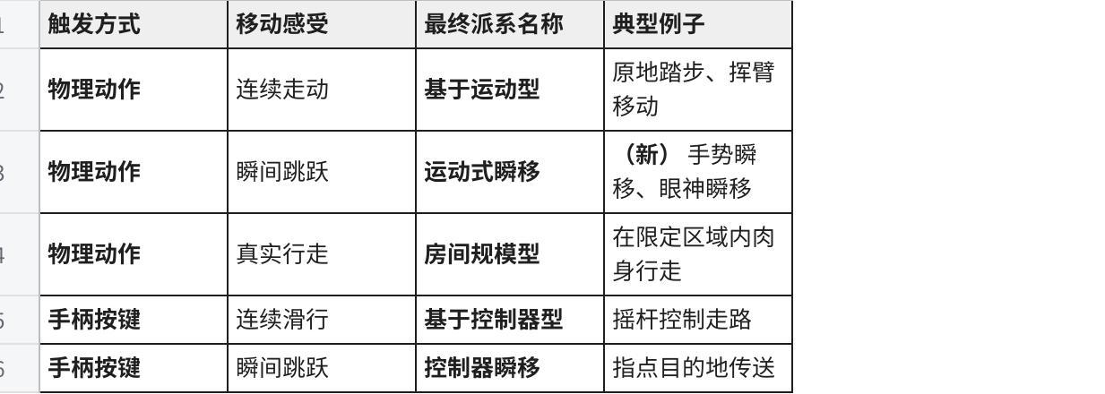
点击图片可查看完整电子表格
这篇论文就像是给 VR 开发者的一本“动作设计地图”。如果想让玩家不晕，就选“非连续移动”；如果想要沉浸感，就选“物理动作触发”。而这次更新，则是把最新的手势、眼动等新技术正式纳入了科学的分类体系中。

5.2 不同 VR 移动方式在效率—方向感—晕动症之间存在不可同时兼得的权衡
[s41598-025-12143-y.pdf]
阅读价值主观打分：75分（顶级）。不同 VR 移动方式在效率—方向感—晕动症之间存在不可同时兼得的权衡，因此在设计 VR 应用时，应该按任务目标选择（甚至混合）移动方式，而不是默认用一种看起来更自然的方案。

1. 核心问题
作者关注两个实际问题：
- 走迷宫这种需要持续做方向判断的任务里，三种常见/新兴移动方式会不会让人表现不一样（比如更快/更慢、更容易迷路）。
- 这些移动方式会带来怎样的主观体验差异：好不好用、会不会晕。

2. 方法论
同一批人把三种方式都体验一遍（within-subject），在三种难度的虚拟迷宫里做导航任务；每完成一次就记录客观时间并做问卷。
三种移动方式是：
- HTR：手势/手部追踪 + 传送（teleport）：用手指目标点瞬移过去
- CTR：手柄摇杆连续移动：类似游戏里推摇杆走路、固定角度转向
- CBS：Cybershoes（脚部滑动/踏步驱动前进）：坐着用脚的动作来走，转身主要靠椅子/身体旋转
他们主要看三类结果：
- 导航效率：走完整个迷宫需要多长时间
- 可用性（SUS）：用户觉得这套操作顺不顺手
- 晕动症强度：用一个简短的 1–5 级自评量表（目的是不让问卷太长影响实验）

3. 解决方法

3.1 传送（HTR）最不容易晕，但会让导航变慢、方向感更差
作者用感觉冲突理论（sensory conflict theory）解释：
传送几乎没有连续的视觉流动（optic flow），所以大脑更不容易视觉在动但身体没动而产生不适；但也正因为缺少连续移动线索，人更难在脑中建立稳定的我刚走过哪、现在朝哪的空间更新过程，结果是更慢、更容易丢失路径连续感。

3.2 手柄摇杆（CTR）整体最均衡：效率高、好用、晕动症中等
他们把 CTR 视为综合平衡点：
连续移动带来更好的路径连续性与操作效率，同时用户熟悉度高（可用性评分最高）；代价是仍有一定晕动症风险，但在他们的任务与时长下属于中间水平。

3.3 Cybershoes（CBS）在复杂迷宫里可能更快，但更容易晕
作者的解释不是脚动了就一定更舒服，而是：
CBS 确实增加了下肢本体感觉线索，可能帮助复杂任务的持续导航；但由于人是坐着的，前进的视觉加速度仍缺少匹配的前庭线索，残留冲突反而可能更强，导致晕动症最高。他们也强调：CBS 的舒适性很依赖映射同步、速度校准等实现细节，否则更容易放大不适。

3.4 走得快不等于更舒服
他们专门检查了完成时间和晕不晕 / 好不好用的关系，发现没有明显的强相关：
也就是说，有人很快但依然会晕；有人慢但不怎么晕。作者用这个结果提醒：用户舒适度受到多因素影响，不能用效率当作舒适或可用性的替代指标。

4. 结论
- 如果你的应用优先舒适、尽量不晕（比如轻量探索、治疗/暴露、对晕动敏感人群），传送更稳，但要接受它可能损害空间连续感与效率。
- 如果你的应用需要速度与精确控制（工业训练、原型评审、效率型任务），摇杆是更现实的折中方案。
- 如果你想要更具身的脚部参与（CBS 这类），它在复杂导航里可能有优势，但作者认为需要进一步优化来压低晕动症，并可能适合做成混合策略（例如关键阶段脚动、其他阶段配合传送等）。

6.多模态交互、界面与通信：综述
[mti-09-00006.pdf]
如何让电脑像真人一样，通过察言观色来理解人类，而不是只靠键盘和鼠标。

1. 什么是多模态交互？（Multimodal Interaction）
在传统的电脑操作中，我们是单通道的：你想打开一个文件，只能用手点鼠标（触觉/动作）。
但多模态（Multimodal）模仿的是人类自然的交流方式 ：
多感官并行：你可以一边说着打开那个灯，一边用手指着台灯，同时眼睛还看着它 。
补充与冗余：如果环境很吵（语音失效），系统可以通过你的手势来补足信息 。
核心目的：让机器适应人，而不是让人去学习复杂的机器指令 。

2. 它是如何工作的？（大脑与感官）
论文详细介绍了系统如何处理这些不同的感官输入：
五官感应（交互模态）：
语音：通过自然语言处理（NLP）理解你的意图
手势与动作：摄像头捕捉你的肢体语言，哪怕你没说话，挥挥手也能传达指令 。
触觉与触觉反馈（Haptics）：在VR里模拟出真实物体的质感和压力 。
眼动追踪：你盯着哪里看，系统就知道你的注意力在哪里 。

- 大脑中枢（融合技术）：
系统最难的地方在于如何把这些信息拼在一起。论文提到了三种融合方式：
- 早期融合：把所有原始数据混在一起处理 。
- 中期融合：先提取特征（比如提取出声音里的关键词和手势的轨迹），再结合 。
- 后期融合：语音判断你想要A，手势判断你想要A，最后由决策层拍板 。

3. 面临的挑战：为什么还没普及？
论文直言不讳地指出了目前技术面临的难点：
- 同步问题（Synchronization）：人说话和做动作往往不是完全同时的，系统如何判断这两个动作是属于同一个指令？
- 冲突处理：如果你嘴上说向左，手却指着右边，电脑该听谁的？
- 环境干扰：在嘈杂的厨房或昏暗的户外，语音和视觉识别的准确率会直线下降 。
- 脑力负担：如果交互方式太复杂，用户会觉得心累（认知负荷过重），反而不如点鼠标快 。

4. 解决方案
针对论文中提到的四个核心挑战，目前的商业产品（如 Apple Vision Pro）和学术界已有不少成熟或前沿的解决方案。以下是详细的讲解：

4.1 时间同步问题 (Temporal Synchronization)
挑战： 用户说话、眼神锁定和手势动作在时间上往往不同步（例如：先看一眼，过了一秒才说话）。
- 商业落地 (Apple Vision Pro)： 采用了注视即焦点 (Gaze-as-Focus) 的逻辑。系统通过极高性能的 R1 芯片实时处理传感器数据。它的解决方案是将眼神注视作为一种预选择状态，只要在注视后的一个合理时间窗口内检测到捏合手势，系统就会将其视为针对该目标的指令。
- 实验室研究： 使用时间对齐网络 (Temporal Alignment Networks) 或动态时间规整 (Dynamic Time Warping) 算法。这些算法能像弹簧一样拉伸或压缩不同信号的时间轴，寻找它们最匹配的重合点。

4.2 指令冲突处理 (Conflict Resolution)
挑战： 当不同模态传达的信息矛盾时（如手指右边，嘴里说左边），系统会产生混乱。
- 商业落地 (通用实践)： 采用模态优先级 (Modality Prioritization)。在大多数消费级电子产品中，物理或直观的模态（如手势或触控）优先级高于语音。如果手势明确，系统通常会优先执行手势动作，同时通过视觉反馈（如目标闪烁）提醒用户它识别到了什么。
- 实验室研究： 引入上下文加权模型 (Contextual Weighting)。系统会根据当前环境判断哪种模态更可靠。例如，在光线充足但嘈杂的环境中，系统会自动给视觉识别分配 0.8 的权重，给语音识别只分配 0.2 的权重，从而在冲突时选择视觉信息。

4.3 噪声环境适应 (Adaptation in Noisy Environments)
挑战： 背景噪音（如厨房炒菜声、闹市区）会干扰语音，光影变化会干扰视觉。
- 商业落地 (Apple Vision Pro / 智能耳机)： 硬件层面： 使用多麦克风阵列 (Beamforming)，像聚光灯一样只收集用户嘴巴方向的声音，过滤环境噪音。
- 多模态冗余： 当环境太吵时，Apple Vision Pro 的 visionOS 允许用户完全不使用语音，仅靠眼神和微小的手势完成交互。
- 实验室研究： 视听双重识别 (Audio-Visual Speech Recognition)。研究人员训练模型同时观察用户的口型和听声音。即使声音被完全淹没，模型也能通过捕捉嘴唇动作的视觉特征（Lip-reading）来还原指令内容。

4.4 认知负荷管理 (Cognitive Load Management)
挑战： 交互方式太多会导致用户大脑打架，感觉操作很累。
- 商业落地 (Apple Vision Pro)： 遵循最小化体力与脑力原则。它不要求你大范围挥动手臂，而是允许手垂在膝盖上进行微小捏合。系统通过渐进式反馈 (Progressive Feedback)，即只有当你注视某个图标时，它才会有轻微的放大或高亮提醒，避免满屏幕信息乱飞。
- 实验室研究： 自适应界面 (Adaptive User Interfaces)。系统通过生理传感器（如监测心率或眼动频率）来感知用户的疲劳或焦虑程度。当发现用户认知负荷过高时，系统会自动简化界面，从多模态退回到简单的单模态操作，或者主动弹出引导提示。

背景：我们现在要补的不是细节，而是外层主线
我们在做 SWAN 新机发布会的线性大空间体验（LBE），总时长约 35 分钟，会把观众分组轮转完成三段核心体验（四个 user story）。四段各自的内容框架已经基本定稿，不打算推翻重做；现在最大的缺口是：缺一个更外层的壳子/主线，把四段串成一个观众能一口气走完、逻辑自洽、情绪递进明确的完整体验。
换句话说：每段都能讲清楚，但四段连起来还像四个 demo 拼在一起。这

我们已经确定的四段 user story（人物与调性）
为了让每段更像真实使用场景，目前三段的讲述者/主人公已经明确：
- 大秀段：主人公是威尼斯获奖的舞蹈导演（艺术与情绪高潮段，强调沉浸/表演/现场感）
- 机舱观影段：主人公是周受资（高频跨洲飞行的日常语境，强调轻办公+观影升级）
- 生产力段：主人公是Genesis 市场总监（商务沟通/决策/效率场景，强调多屏与系统效率）
- 游戏：小宁子类似的数码游戏up主（创造力+性能与游戏体验）

这次要补齐的外层主线是什么
我们需要一个更外层的统一叙事，把四段串成 同一趟线性体验，让观众理解：
- 我是谁 / 我在经历什么
- 为什么会从 A 场景去到 B 场景（不是换关卡，是推进故事/完成任务/在类似博物馆或展览按引导探索）
- 四段之间的情绪节奏与目的是什么（前面铺垫什么、后面释放什么）
注意：这条主线不是要把四个主人公硬塞成一个人，而是要定义一个更高层的体验母题，让观众接受我在跟随一条路径连续体验 SWAN 的四个方面关键能力。

要对齐的约束
- 形式是线性展会导览（更像导游带看，而不是完全沉浸式角色扮演）
- 有多语言/海外版本问题，但这次只讨论主线壳子，不展开海外改造细节
- 现场并发与稳定性优先：节奏要可控、转场要自然、避免需要观众自由探索的长分支

方向一：时间线壳（最安全）

核心逻辑：
24小时的一天
四段 user 是同一天里不同阶段的人。
- 上午：Genesis 市场总监（决策与效率）
- 傍晚：舞蹈导演（创意与表达）
- 夜晚：周受资（飞行中的私人时间）
天然线性、不需要复杂叙事、逻辑自然过渡

口径：
一天的时间，四种角色，四种使用方式。
非常稳健，偏传统

方向二：空间壳（更偏展览）：Swan Use-Case Gallery 展馆

核心逻辑：
直接承认这是体验展，每段就是一个展厅。
坏处：少一点故事感，需要你用人物讲述补回来
口径一句话：
这是四个典型用户的使用案例展厅，你将以轮转方式体验四个展项。
四种空间
- 生产力空间（Genesis）
- 移动空间（飞机）
- 创作空间（舞蹈导演）
这不是四个人，而是：
四种空间里的Swan
逻辑清晰、视觉串联强、不需要剧情

加一句主线：
Swan 不是一个场景的设备，而是跨空间的MR能力。宣传MR功能和大空间

通用话术：不同方案都能用

6. 总体口径：你不是扮演者，你在收集四段真实用法
把你定位成：现场体验官/观察者
四个 user story 是：四位讲述者给你看他们的用法
顺序不重要，因为你不是经历同一天，而是在巡展式看四个展项。
一句话总纲（可放开场）：
接下来你会看到四位典型用户的四段真实用法。它们是同一台 Swan 的四种使用方式，不要求按顺序观看——你会被系统/现场引导轮转到下一个展项。
这样就把顺序不确定直接变成设计特性。

2. 发布会如何转场：用场次制 / 轮转制做官方理由，而不是剧情理由
本质是40人一轮、AB轮转的展会组织。把它说清楚，就圆了移动：

转场口径（现场工作人员+系统提示统一用）
- 工作人员口令
本段体验结束，请按地面引导前往下一展项。下一段会带你看另一个典型用户的用法。
- 系统提示/向导一句话（更像导游）
接下来我们切换到下一位用户的故事。请跟随引导线前往下一展区。

关键点：别说接下来是上午/夜晚
只说下一位讲述者 / 下一种用法 / 下一展项，就不需要解释我怎么从飞机瞬移到书房。

3. 两种壳怎么选：时间线壳 vs 体验官壳

A) 时间线壳（24小时的一天）
优点
- 天然线性，观众好理解，情绪递进也顺。
致命问题
- 你有两种体验顺序（有人先机舱有人先生产力），时间线会框死顺序。
除非你把时间线改成可跳转的时间片，但那就失去时间线的优势。
如果你一定要用时间线：必须改成时间片展陈口径
这是同一天的四个时间片，你会以展项方式随机拿到其中一个开始体验，最后拼成完整的一天。
这时候它已经变成体验官壳的一个皮肤，不是严格时间线了。

B) 体验官壳（巡展式体验）
优点
- 完美兼容顺序不确定 + 观众走动换房间
- 容易和轮转制/场次制绑定，组织上最自然
- 配音改动最少，谁都可以只讲自己的段落
缺点
- 情绪线需要你用统一视觉符号/统一提示语来拉一条线，否则会像四个demo拼盘
结论：你的约束下，体验官壳更合适。时间线壳只能当体验官壳的包装层。

4. 让体验官壳更像一个完整主线的两种方法（不靠时间顺序）
不想只是拼盘demo就给它一个跨展项的统一线索，但不依赖顺序：

同一通行证/名人用户公开日程/行程单作为统一线索（最简单）
- 每到一段，向导都说一句：
你的行程卡已更新：完成第 X 段体验。
- 视觉上给一个很轻的进度章/四格进度条。
这样无论你先去哪一段，都像在集齐四章。

5. 转场通用话术
给向导/系统/工作人员都能用（不绑定顺序）：
- 每段结束
本段体验结束。接下来我们前往下一展项，体验另一位用户的使用方式。
- 行走路上
请跟随地面引导线前进。轮转制会确保每组都能完整体验四段内容。
- 到达新房间门口
这里是下一位讲述者的场景。进入后请按提示就位，我们马上开始。

游戏板块卖点梳理：
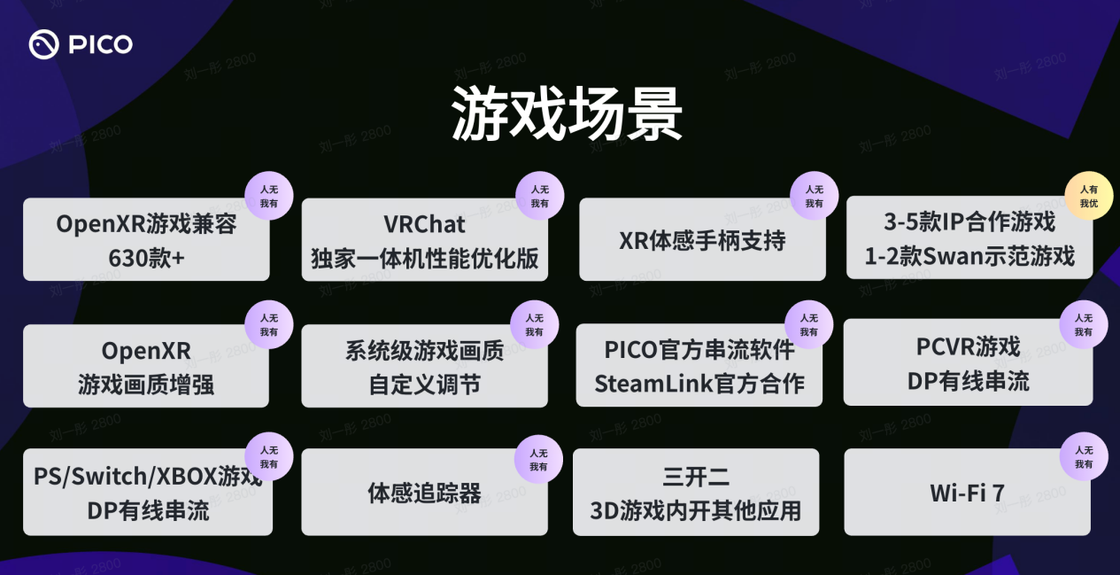
不适合在 LBE里展示：
- 串流 / PCVR / DP 有线串流 / SteamLink：需要现场网络与链路稳定、设备接线与调参成本高，风险大，成本/场地稳定性上不合适
- 体感追踪器 / XR 体感手柄支持：需要额外硬件与穿戴校准，成本/场地稳定性上不合适
- 系统级画质增强/画质自定义：属于“参数与对比”型卖点，需要对照与解释，观众在 4 分钟里很难建立可信对比；更适合 Keynote 用数据对比画面讲
- VRChat/OpenXR 兼容：版权问题，且属于生态兼容性卖点，最好用 Keynote 呈现
- 三开二、Wi-Fi 7：是系统能力与硬件规格优势，适合在 Keynote 明确讲清楚
所以这4分钟优先体现的卖点：
- 生态丰富的游戏库
- 拳头内容（大IP示范游戏）的记忆点
- 手眼/口型/声音多模态交互

游戏生态板块：4分钟（观众感觉玩了，但不移植完整游戏）
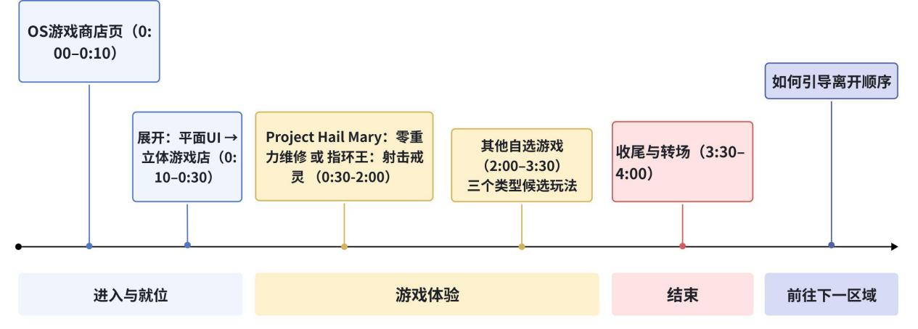

5.1 【MR】先看到OS游戏商店页
生产力结束后，先在MR房间里看到Swan OS游戏商店的页面（演示版，不连后端）。最上面固定轮播两张大卡：指环王VR / Project Hail Mary VR；下面是几张分类小卡：射击 / 解谜 / 动作。导游（小宁子/海外youtuber）用测评口吻说今天要拍游戏测评视频，邀请你当我的队友，一起挑几个试玩。
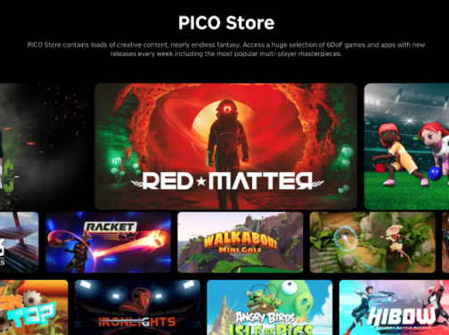 | 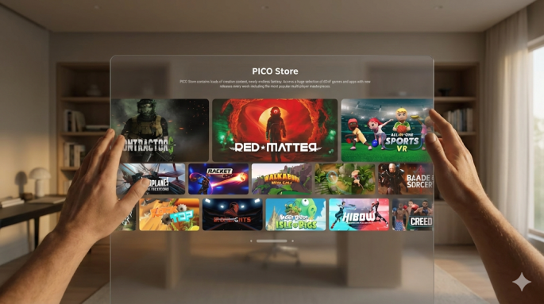

5.2 【MR】把商店面板往前推
ui和语音引导观众做一个动作：把整个商店页往前推（或像推开一扇门那样推面板）。推到某个位置后，页面开始像抽屉/折纸一样展开——观众能直观看到平面变成立体。
[该类型的内容暂不支持下载]

5.3 【VR】平面商店展开成一间可走进的立体游戏店
展开结束后，观众站在一间立体游戏店里：正前方是一面很丰富的游戏墙/货架，第一印象就是内容很多，时间肯定逛不完。两款拳头位（指环王 / Project Hail Mary）被放在最显眼的位置：更大、更亮、更靠近视线中心
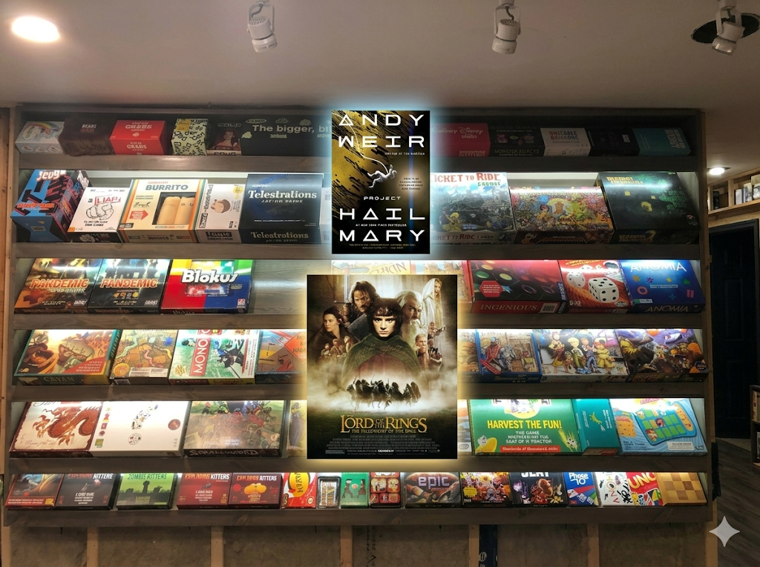
游戏容器外观两档（只影响美术风格，不影响流程）：
- 推荐方案：角色Amibo/手办（更玩具化炫酷更适合VR，但要涉及更多ip版权和美术工作量）
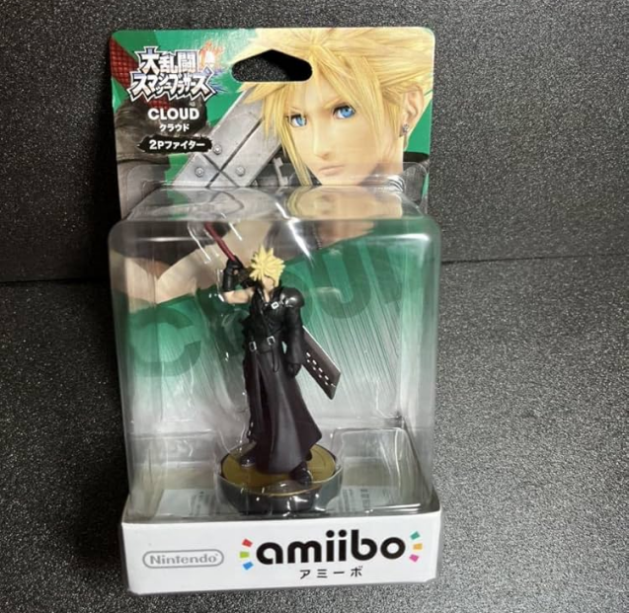
- 美术时间不够/角色ip谈不下来的兜底方案：类似主机游戏封面盒子（最直观，符合大众认知）


5.4 【VR】拿起游戏后，地上出现试玩光圈
当观众从墙上拿起一个游戏容器，货架会淡出收起来，地面亮起一个柔和发光的试玩光圈。导游说规则：站在光圈里试玩，不要跑出圈（走出去会触发方尖碑要回到试玩区域）。盒子里会出来不同的物件，触摸物件开始游戏。
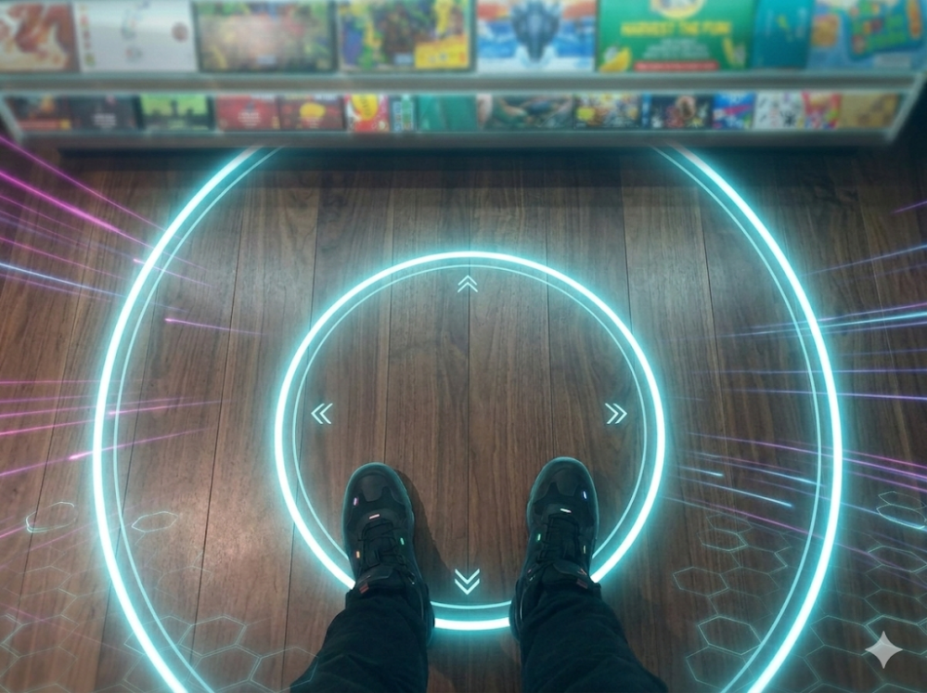

5.5 【VR】S级作品: 指环王 戒灵（射击类）
戴上魔戒对敌人进行射击，类似打僵尸游戏。

画面场景：盒子打开后出现魔戒（还原原作：低语声引诱用户戴上它），自动悬浮到观众面前可拿起。有特效和音效
触发动作
- 观众拿起戒指后可触发事件，环境瞬间压迫化：画面变暗、空气灰烬/风沙粒子增强；远处出现炼狱/火焰裂隙的空间感。如果能谈版权可以直接用索隆的形象出场
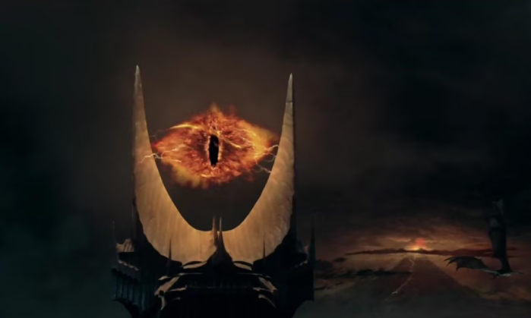 | 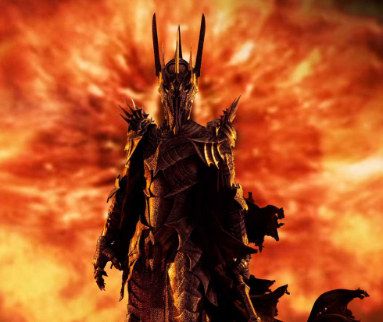
- 前方浮现 9个戒灵，观众用戒指指向它们，它们依次被驱散/崩解（本质还是射击组件换皮，打僵尸游戏）。会有特效攻击你，手挡在身前防御对方攻击。
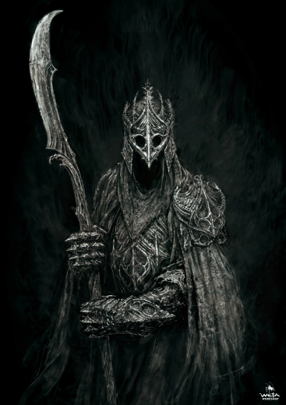 | 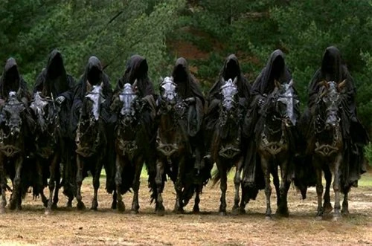
- 完成驱散时收束：播一段动画后，回到游戏店，戒指回到盒子，盒子回到游戏架上，明确体验结束感
[20260303-165923.mp4]
优点：射击可以复用奥德赛的素材和技术，效果稳定
缺点：刚需ip，只是指环王的放大镜，如果不能使用原作模型表现力一般

5.6 【VR】S级作品: Project Hail Mary：零重力维修
用手瞄准远处的零件，本质是打气球游戏
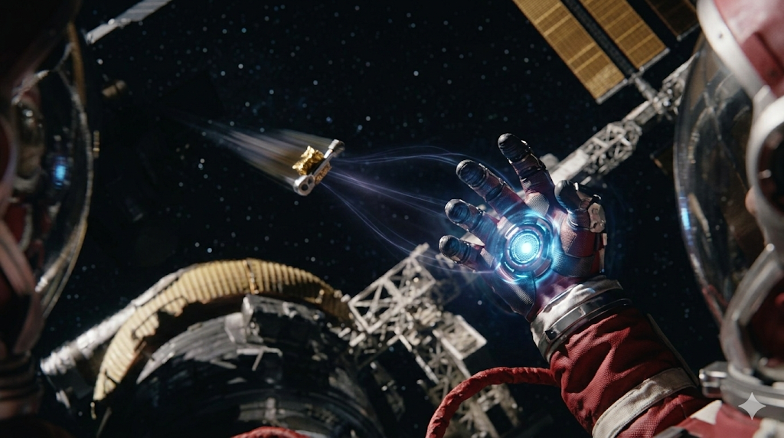
画面场景
盒子打开后弹出：
- 一个磁吸手套（自动吸到手上或漂到手边）
核心剧情：飞船出现故障停电+氧气泄漏倒计时，你完成修复后倒计时停住，整体亮灯
- 新手引导：观众拿起/戴上磁吸工具后，只需要：
- 对准零件 + 握拳/抓握 = 吸附（用手势做一个吸附动作自动飞入手中，类似半条命alyx的自然感）
[20260303-165253.mp4]
- 把零件靠近蓝图里对应位置 = 自动吸入（不要求精细对准，避免失败）
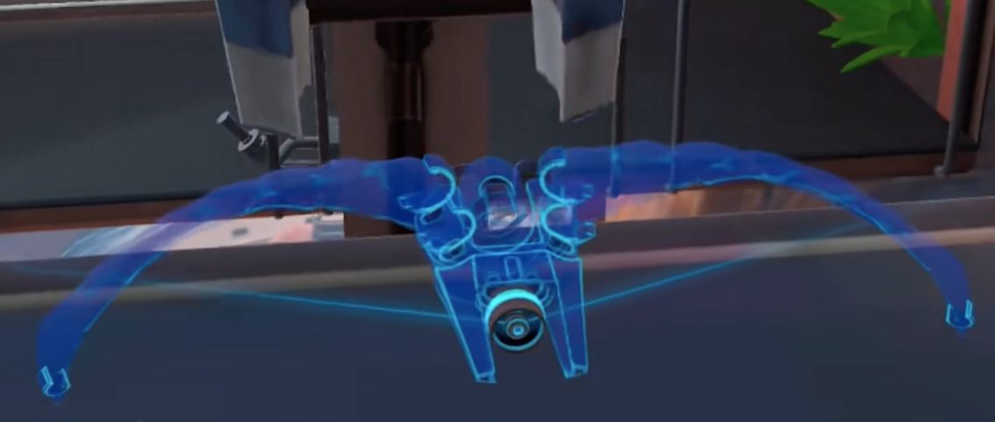
背景故事
- 狭窄的太空舱里，被陨石击中导致舱壁破损。ui显示氧气正在流失，随进度条不断下降
- 零件在空中缓慢漂浮旋转，带一点惯性（看起来在飘）。
- 背景不做完整场景：用个宇宙skybox，给在太空里的语境即可。舱内灯带应急红/熄灯表示危险或故障
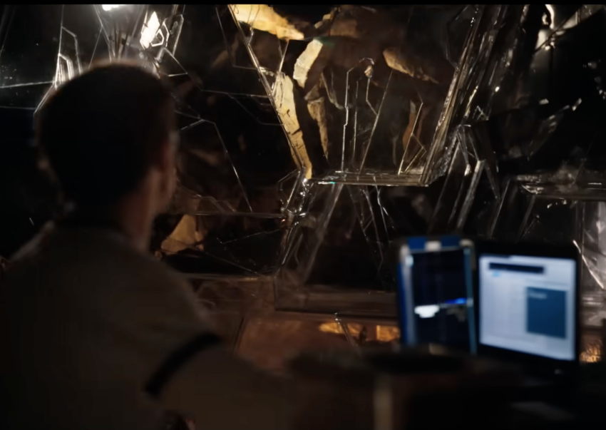
- rocky做出动作+听不懂的外星语言，翻译器说是让用户用手套去吸引碎片修复破洞
- 观众对准零件做吸附动作，零件沿磁吸轨迹飞到手边。
- 面前出现一个四个组件组成的空间蓝图
- 观众把零件靠近蓝图，自动吸附到对应位置
完成时倒计时归零停止，氧气停止泄漏 + 红灯变绿灯 + 白噪音回归
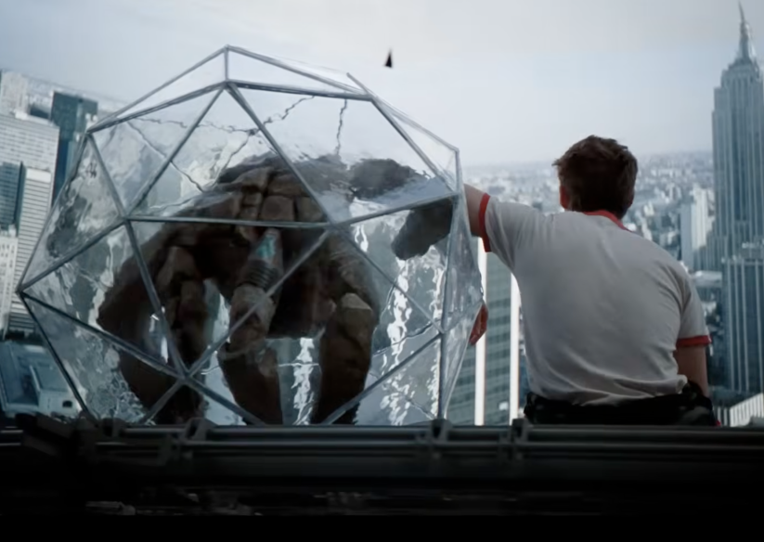
rocky很开心的跑过来和你击掌，表示庆祝。
兜底版（版权谈不下来的替换，不改流程）
- 不提 Project Hail Mary 名称，改成太空维修/零重力任务
- 不出现特定角色/标志道具，只保留磁吸工具 + 漂浮零件 + 维修面板这一套动作骨架
对ip不刚需，但要做出彩需要反复打磨交互手感

5.7 【VR】自由选择：2分钟，3类游戏形式选1
这里的目标是：观众不用玩通关，只要动手就有命中反馈（音效/震动/短特效），单个时间到自动收束，避免有人玩太快就开始等，或者给结束时间不统一的方案留出时间冗余。

A）泡泡吹散（射击语义，口型/语音捕捉功能）
观众拿起一个吹箭管。面前先出现 3 个大泡泡，提示你分别对它们吹气：吹一次，最近那个泡泡爆开。
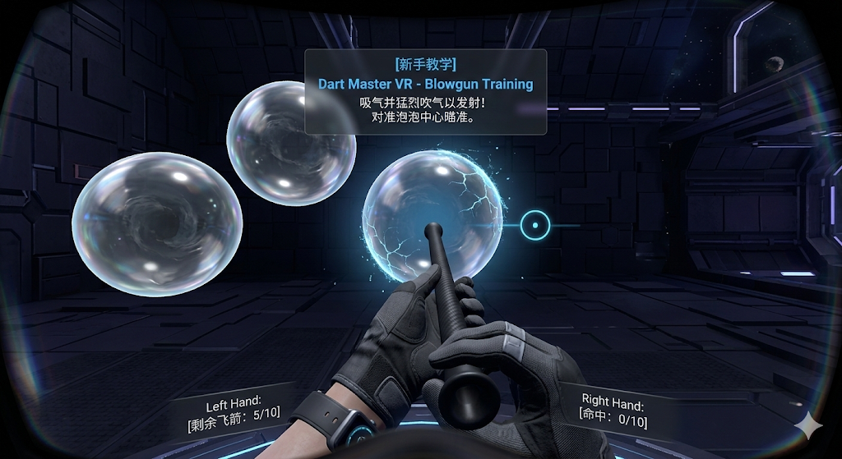
完成教学后开始刷新各种各样的泡泡（本质上是类似黄金矿工规则）：
1）普通泡泡 +1 分
2）奖励泡泡（金）体积略大、出现频率低，效果：+3 分
3）炸弹泡泡（红）视觉上有小危险符号/脉冲光，效果：吹掉后范围爆破，自动带走附近几个泡泡
4）有毒泡泡（紫）效果：-2分，反馈：闷掉、冒毒烟、UI闪一下–2
不影响通关，只影响“分数展示”。
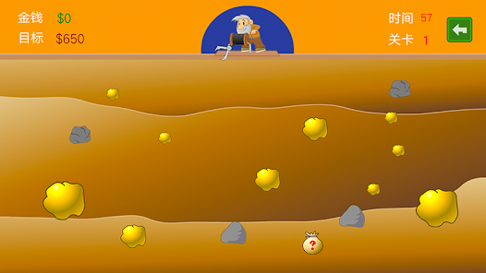 | 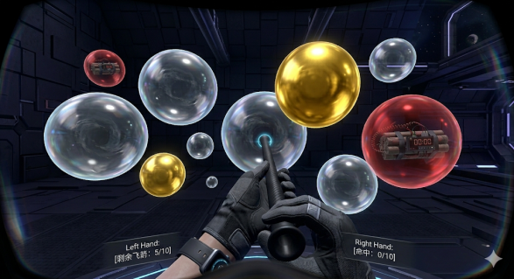

B）动作：拳击训练靶
盒子里飞出拳套，穿上后开始游戏。面前有三个靶位（高/中/低）依次亮起、短暂亮起后熄灭（像打地鼠）。命中后：波纹+震动+慢动作反馈。难度逐步提高（亮灯时间更短），到时间结束自动收束。
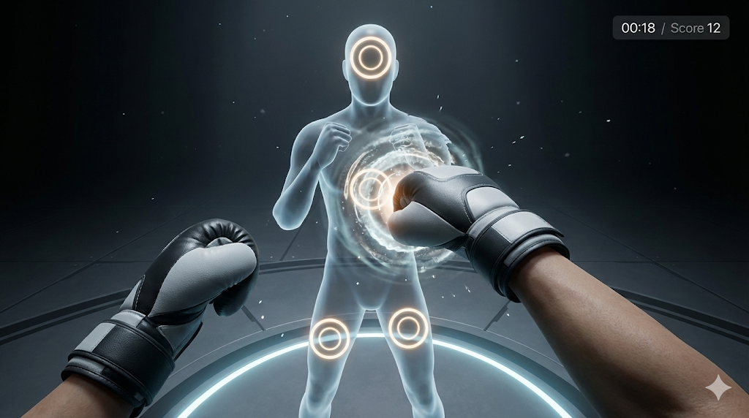
靶子也可以做成全息训练靶，不做敌人，避免暴力叙事。

C）轻解谜
重力迷宫盘：一个透明盘+轨道，观众用双手轻轻倾斜，让球滚进目标槽位（不做真实物理也行，用脚本保证顺滑）。球进槽位后盘子亮起，给一个短奖励光效音效。
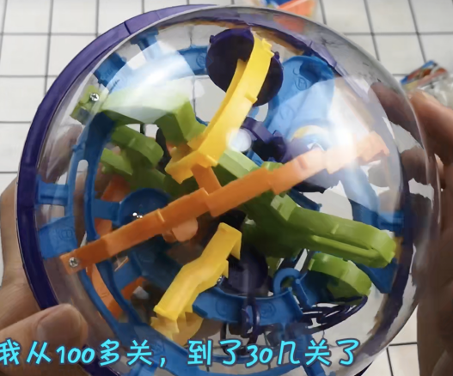 | 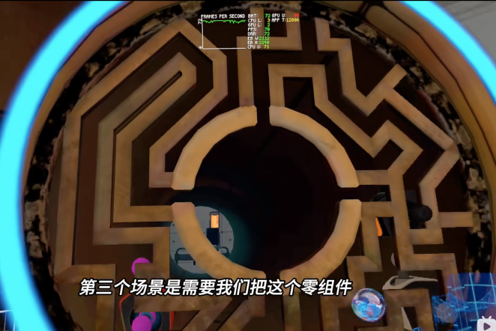

每个小玩法结束，up主点评两句，并给一个测评：
例如：手感：9/10｜沉浸：10/10｜上头程度：顶级
来增加用户故事的代入感

5.8 【MR】收尾与转场：留‘还没体验完’感觉，但时间到了
收尾发生在试玩区：事件光效快速回落，但游戏墙上仍有部分未触发的盒子在微亮，观众会直觉觉得内容还有很多。导游说话带路：先体验到这里，下一段去看另一个场景下 Swan 怎么用。然后游戏墙整体收缩变回平面UI，地面出现下一段统一风格的引导线，观众跟着走去下一个 user story。
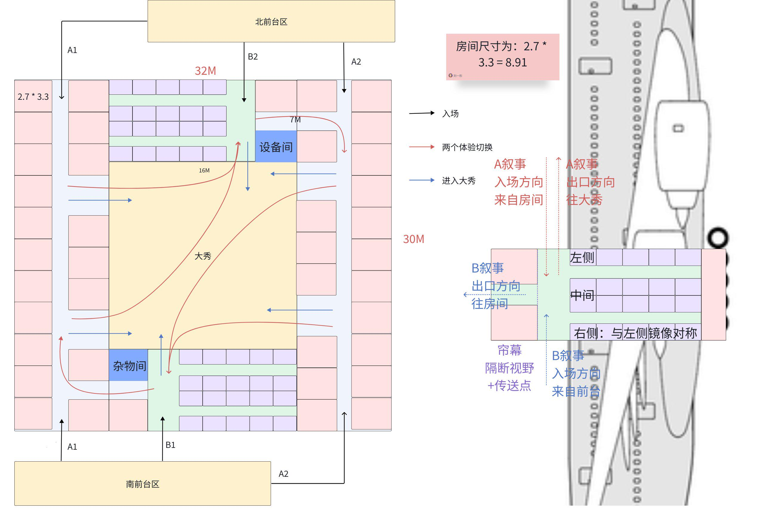
目标：在线下不装修、仅摆椅子 + 全 VR 机舱的前提下，解决 20 人同批次入座时的安全避碰与定位对齐问题，同时不牺牲机舱写实沉浸感，也不引入高算力 Avatar。

6. 背景与问题定义
我们现在的硬约束是：
- 线下空间目前希望只摆椅子，不做机舱装修（如果按豪华公务舱风格，测算国内成本几十万，在美国会翻几倍）；尽量在VR 内呈现完整机舱（避免 VST 暴露没装修只有空房间和假椅子的廉价感）。
- 20 人同批次进舱就位，需要避免走动碰撞，观众可能怀疑虚拟座椅对不齐而摘下头显看到实际场景破坏沉浸感。
- 现有 Avatar 质量不足且破坏沉浸；如果做真人级 Avatar 成本与算力压力都过高；低模/透明人又会与写实机舱风格冲突。
因此我们希望：
不渲染真实人，而用“系统视角下的安全感知信息”叙事口径，既能避碰，又不显得是妥协。
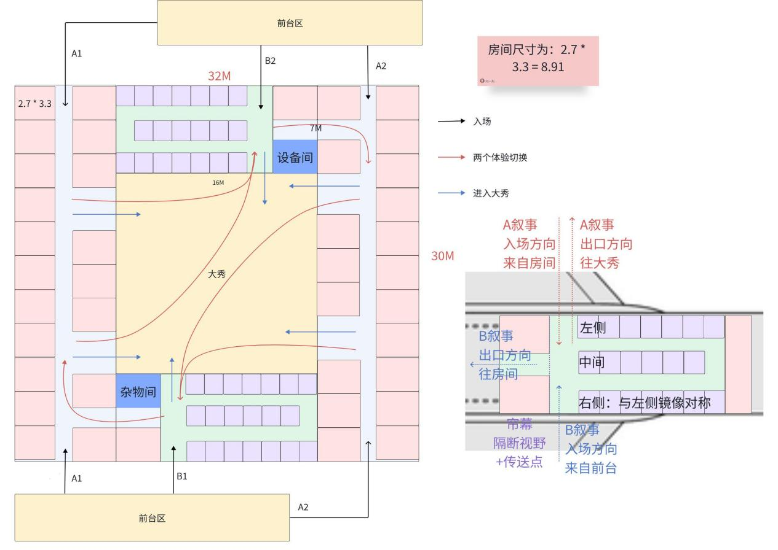

2. 方案候选：数字化点云（生物信号监测/隐私过滤）

核心思路
不显示乘客 Avatar，改为显示象征生物电信号的点云人形，并且只在需要时可见。
- 远距离：几乎不可见（避免画面里到处都是人影、破坏机舱观影氛围）。
- 近距离（例如 < 1.5m）：点云亮度逐渐提升，触发安全距离预警的存在感。
- 表达逻辑是系统在保护用户隐私，不是我们做不出人/不能读取persona。

视觉表现
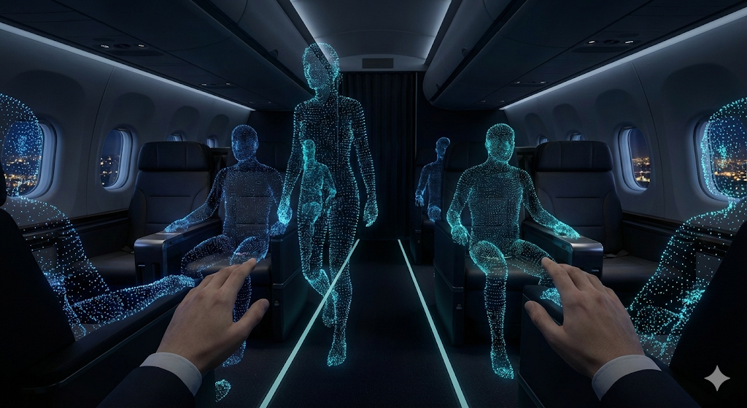
- 乘客呈现为极稀疏、半透明粒子点云构成的人形轮廓（可以带一点轻微抖动/呼吸感，像在做实时扫描）。
- 点云颜色/亮度偏冷静、系统感（像安全扫描/隐私滤镜）。
- 不出现五官、衣服细节。

交互与触发逻辑
点云显示只服务于安全：
- 默认隐藏状态，看不到离自己很远的人。
- 当两名乘客距离接近阈值（建议先用 1.5m 对齐我们的座位间距口径）：
- 点云逐渐提高亮度，或者出现轻微轮廓增强
- 可叠加一个很轻的 UI 提示（例如视野边缘的安全提示）
- 当距离恢复安全：逐渐淡出，回到不可见状态。

性能与实现方向
- 不做骨骼蒙皮，不做完整 Avatar 渲染。
- 方案优先：Particle / VFX 点云（CPU/GPU开销远低于全身动画+材质+阴影）。
考虑标准通用模型+Shader 点云
- 点云可以只做近场（1.5m内）——可见人数不超过三个。
根据现场运营每一波放人数量来定，目前定的就是四人一组

高级感与叙事一致性
- 这是隐私过滤 + 安全监测的系统能力，符合叙事。
- 对外口径更好解释：是系统默认隐私保护，不读取他人真实形象。

3. 入座引导增强：虚拟椅子轮廓高亮（对齐与落座）
在 UI 引导阶段（地面箭头 + 座位号）叠加一个更强的坐下目标，降低坐偏概率。
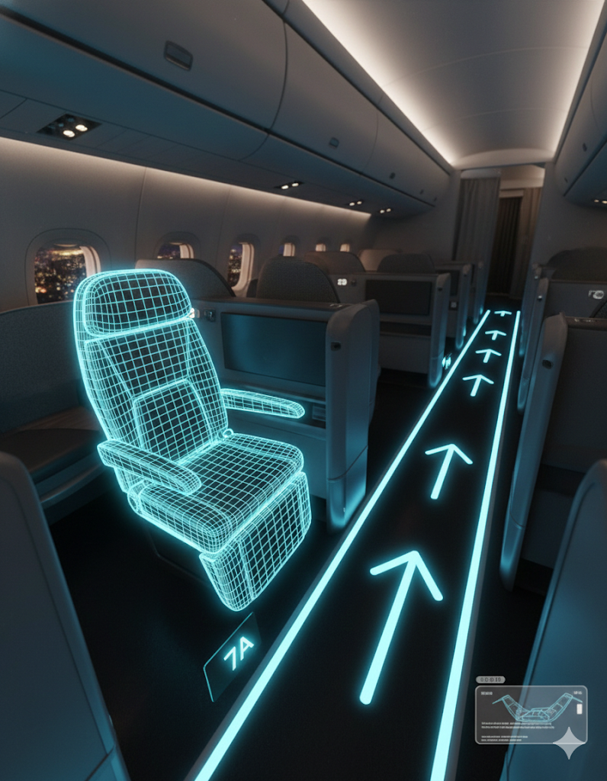

表现
- 在用户对应座位位置上，显示一个扫描到的实体椅子轮廓的高亮。
- 轮廓建议做发光线框体（尽量和真实椅子对齐）。

触发与交互
- 当用户接近自己的座位区域时自动出现。
- 用户坐下后快速淡出（避免坐下后还看到光框出戏）。

好处
- 让观众不会因为头显里看不到实体座椅不敢坐而摘头显看到实体场景。
- 显著减少坐偏导致 VR 椅子不对齐的出戏。
- 对场务也更友好：观众会更少停在走廊里找位置。

4. 需要技术侧确认/对齐的关键问题
为了把方案落地，我们需要尽快对齐以下点：

A. 数据与追踪来源
乘客位置：我们是否能拿到每个头显的实时位置（6DoF）并在同一坐标系下同步？
入座判定：坐下触发是靠头显高度阈值 + 位置范围，还是需要场务确认按钮？

B. 点云人形生成方式
我们不需要真实人体扫描，只要存在感。
简化人形模板 + 粒子渲染：用一个标准人形体积（胶囊体/简化骨架）在对应位置生成点云。能读取腿部动作最好，不能的话能否骨骼动画模拟走动？能否用算法模拟真实走动距离避免滑行？

C. 阈值与可见策略
1.5m 阈值是否合理？

D. 入座后是否保留点云
入座后如果看自己也是点云是否会破坏沉浸感，但往下看直接看到椅子没有身体和腿会不会更奇怪？

5. 风险与兜底

风险 1：点云仍被认为破坏写实沉浸
- 控制策略：只在走动阶段/近场阶段出现，坐下后消失。
- 视觉策略：稀疏、半透明、低亮度。

风险 2：入座阶段必须解决“心理信任”
纯VR里，即使系统知道别人位置和座位位置，观众也会本能不信任，担心撞人、坐空气 → 可能摘头显。 所以需要一个观众可理解的安全机制，让他们知道制作层面考虑过安全问题系统会尽量保证安全，而不是在黑箱里摸索。

补丁 1：入座阶段短暂 MR/VST（只给椅子），坐下后立刻转全VR机舱
- MR只在到达自己包间后显示椅子
- 其他全部还是VR机舱（地毯、墙、窗、顶部行李架）
- 好处：观众有真实触觉/空间预期，心理负担降低（淘宝VR逻辑：先有预期 + 有触觉锚点）
- 坐下后切回纯VR：沉浸感不会被“没装修”暴露，因为你只在走动阶段开MR，且可以用暗场/登机廊桥遮挡过渡。

补丁 2：纯VR，但运营强控流 + 单向分批放行
VR里用户本能不信任空间，更容易停住观察，更容易摘头显，所以必须最大限度减少交汇概率：
- 4人一组放行，前面的人进舱走到座位附近再放下一组
- 走廊单向流，防止观众反向回头。工卡处就分配座位号每个人有固定座位
- 机舱入座阶段：优先放进「最远座位」的人（先远后近）。
机舱离场阶段：优先放走「最近出口」的人（先近后远）。

补丁 3：坐下判定不能只靠头显高度阈值
头显高度会有太多意外（弯腰、抬头、观众身高差、追踪漂移）。
确定入座高度需要一个稳妥判定组合，哪怕是运营兜底按钮。

修改记录
时间 | 修改说明
3/11 | 首次创建

体验流程
核心设计：播线性timeline为主，无阻塞交互
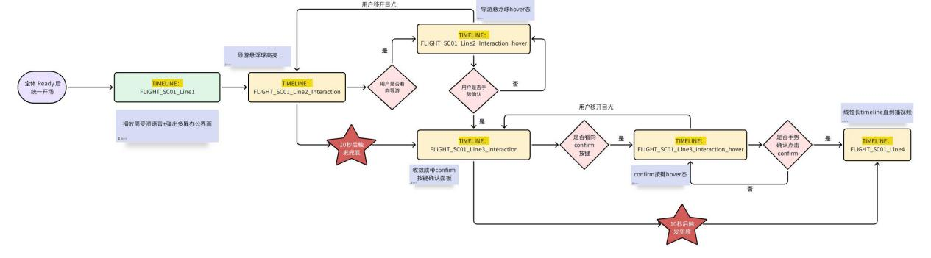

6. 轻办公段（1min30s）
无阻塞交互：
- 点击导游和确认按键都是使用眼手交互；
- 眼手交互冗余空间：手的确认动作对标os标准。目标选择不完全依赖眼动追踪，头盔正面向方向的射线命中导游和确认按键的碰撞盒也能进入hover态。碰撞盒的大小需要可编辑，让策划来配置。

7. 观影段（5min）
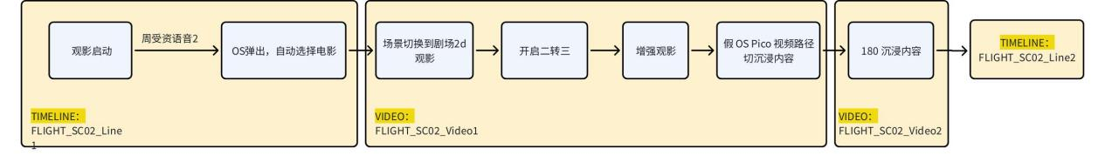
TIMELINE1和line2播放时用户处于机舱VR场景，中间视频播放时为全沉浸视频，需考虑过渡和加载时间。
两个视频的格式不一样，一个是360 3D 另一个是180 3D，具体参数见下表。

素材清单：
素材分类 | 占位资源 | 预期交付时间 | 最终资源 | 预期交付时间 | （其他）
360视频*1 |  |  |  |  | 预期分辨率：7680*7680 60fps 100mbps
180视频*1 |  |  |  |  | 预期分辨率：7680*3840 60fps 60mbps
机舱场景

流程总览

进入机舱（大空间） | 轻办公（播片） | 观影（播片） | 离开机舱（大空间）
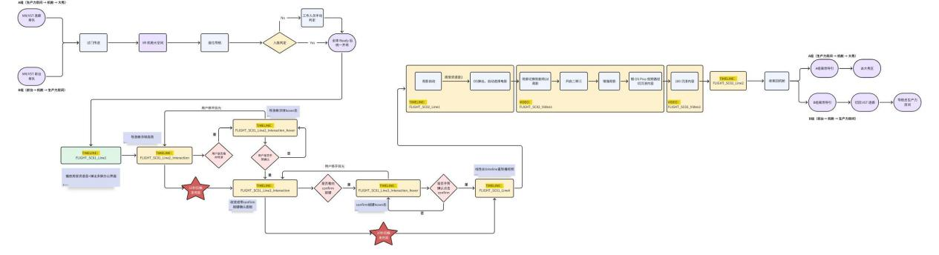

物理场地
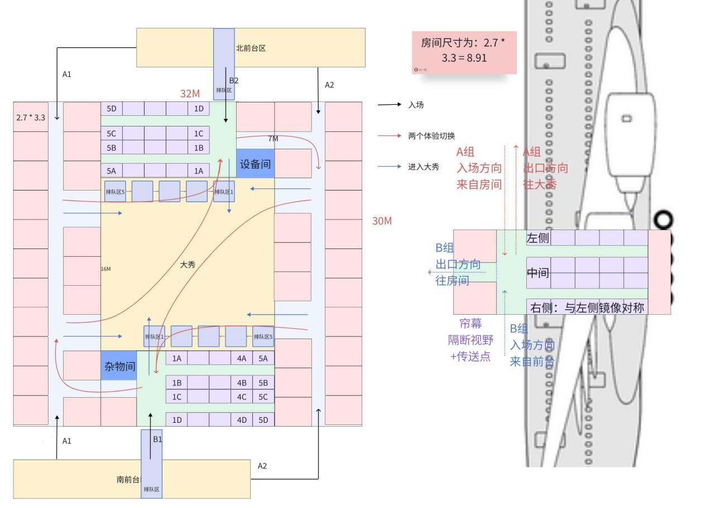

全局功能

1）第三人称Avatar显示逻辑
业务背景：机舱入座阶段防止碰撞需要avatar
目标效果：
入座前机舱阶段：远距离不显示其他用户，用户距离 2 米内时显示avatar
入座后包间模式下：默认不显示其他用户，只有离你1m范围内才会显示
Avatar全身不做IK，但是美术做好腿部动画后类敦煌沙海迷窟的位置移动时播放效果。
坐下时有动画，坐下不是高度判定而是现场运营手动判定坐下。
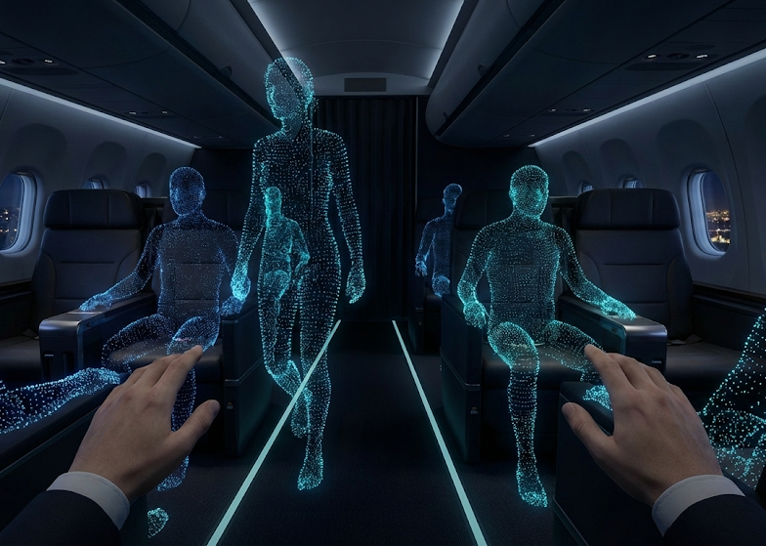

2）边界劝返 / 方尖碑逻辑

业务背景
用户在机舱包间里不应该站起来离开座位区域乱走，程序需要在不破坏观感的前提下做劝返。不是惩罚用户，而是把用户温和地拉回包间可控区域。

当前建议
复用达芬奇方尖碑逻辑，在此基础上做减法，实现：
- 当用户离开包间安全范围（安全区域要做成策划可配置）时：
- 切换为方尖碑
- 5s出现提示文字（用户视野中央ui）和提示语音
- 提示内容：
- 请回到座位继续体验
- 当用户回到包间范围内：
- 切换回机舱模型场景
- 文字/语音提示自动关闭

3）分组、座位绑定与放人逻辑

基础规则
机舱区单轮为 2✖️20 人体验。
实际运营按每个区域 4 人一批，共 5 批放人。
每台设备每场次绑定一个uid，对应固定的机舱座位号和生产力房间号。（要求现场工作人员用pad可以给uid换设备，也可以给设备换uid，不依赖和中控沟通）
入场时要自动化判定：每个人是谁、当前属于 A 还是 B 组、该去哪个座位/房间。

放人阶段
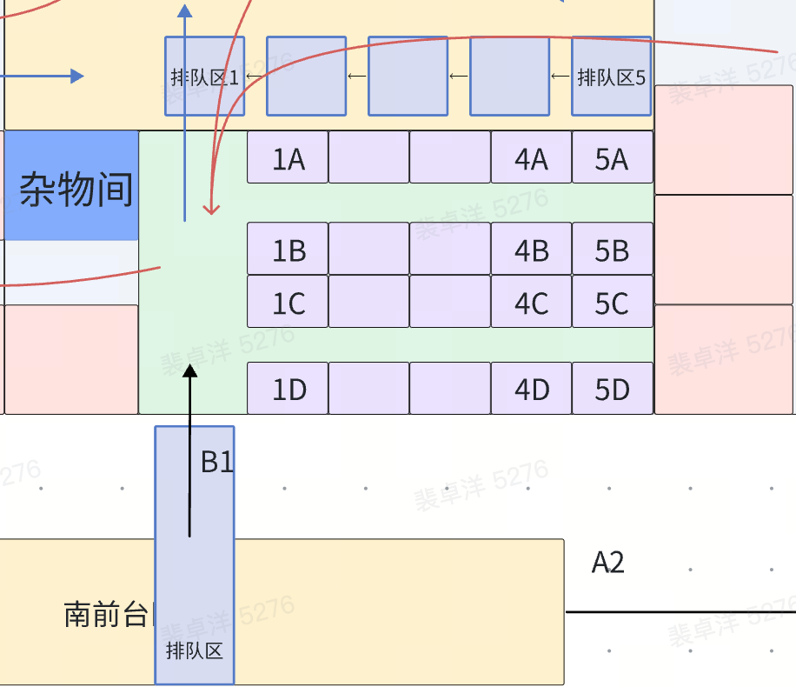
- 进舱顺序建议支持先远后近的座位放行逻辑：
- B组直接从前台排队进入机舱，按照排队顺序发放绑定好uid的设备，每一批次放进4个人，第一批坐到离入口最远的最内侧的5A-5D座位，最后一批坐在离门最近的1A-1D座位。
- A组离开房间后在MR导航和工作人员引导下前往大秀区域排队，按照预定进入机舱的编号顺序分配在5个排队区，预定第一批坐到离入口最远的5A-5D座位的4人站在离入口最近的排队区1等待，预定最后一批进入机舱坐在1A-1D座位的人在离入口最远的排队区5等待。
- 离场顺序建议支持先近后远的放行逻辑
AB组离场时，都先让离门最近的1A-1D座位的4人起身离开，他们走出走廊后再让下一批4个人起身，由现场人员用pad控制不要依赖系统根据用户位置自动判定。离门最远的5A-5D座位的的用户最后离开。
待讨论项：
B组拉起发布会apk包体时，按照拉起顺序分配给当前这批设备对应的用户uid分配编号B1.5A-B1.1D，每个编号对应固定的座位。
如何让该区域20台设备被识别成B1区域，尽量减少现场工作人员工作量。

中控管理程序功能
- 支持读取每个用户（uid）的：
- 当前组别，以及对应组别当前进度
- 对应座位号
- 对应包间坐标在pad的中控地图上显示
- 允许运营按批次点击放行下一批
- 每批放行时，仅当前 4 人的导引 UI 生效，其他等待用户只保留等待态
- 尽量支持 A / B 两组在同一套机舱逻辑里复用

兜底
- 如果临时换人/补位，允许运营在 PAD 端手动修改该头显绑定的uid和座位
- 如果有用户漏进/错进，允许运营直接手动跳转到座位导航状态重新导引

4）统一开场 / Ready 判定逻辑

业务背景
机舱段不是先到先看，必须统一开场。先到的人只能看提前准备的小组件/其他冗余可探索内容。否则同组用户时间线会越来越乱，后面的观影和离场无法同步。

Ready 判定规则
当程序按以下逻辑做：

正常开场
满足以下条件时触发统一开场：当前 20 人全部被运营确认已入座

超时强开
如果超过预设等待时间仍有人未就座：
- 运营可以手动点击强制开场，需求提交到中控（只有超级管理员才有权限强开），中控通过后该部分强开防止运营人员手滑点错。
待讨论：是否需要有撤回机制或kill整个程序的补救措施以免中控也手滑，导致在大部分人没就位时就提前开场了造成现场事故？最好留下冗余的紧急补救方案
- 未就位用户后续在运营手动操作下，seek到当前组别播放到的Timeline的当前帧数。（程序做死同步进度带时间戳）

入座确认方式（修改）
- 位置到达自己被分配到地方后，头显高度下降，判定为就座
- pad只判定最终20人整体就位

兜底
- 某个用户迟到 / 坐错 / 卡住时，不拖整组，可以后续追进度（待讨论：目前方案是运营手动追进度或断线重连都会seek到当前组别播放到的Timeline的当前帧数）
- 迟到后进入机舱（改为方尖碑）

五、分段细节（现场运营看）

1）【MR】从上一关/前台过门，导游介绍飞机上功能展示
A组用户四人一组从上一关卡通过过门进入走廊和大秀区域，头显为 VST 模式。
- 真实走廊/大秀空间作为主体
- 地面出现轻量登机导引线（发光箭头 / 光带）
- 远端空间叠加一个半透明登机口轮廓（AR Overlay）
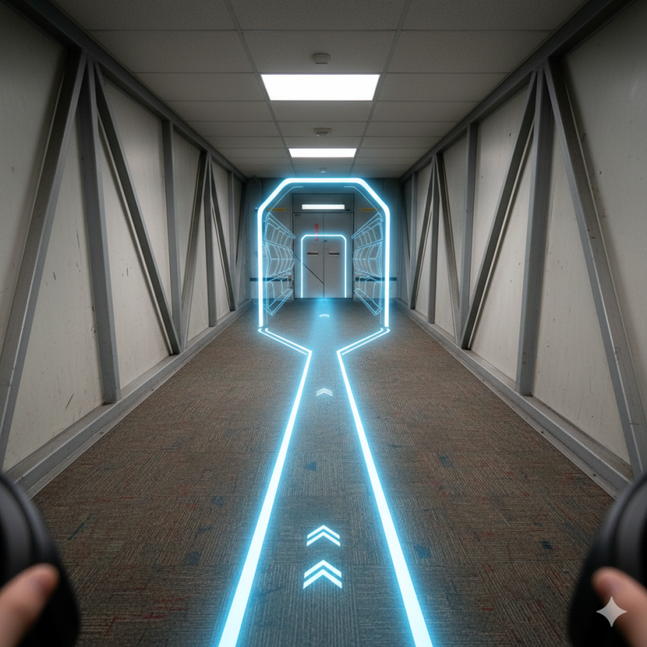
工作人员口令：
「请跟随引导线保持向前移动。」
A组用户沿导引线行走至登机口区域（大秀场地中间），现场运营人员手动识别并引导用户进入排队区。
B组直接从前台到场地外区域排队，地面出现排队停靠点提示
4人一批按顺序排队（地面会有当前排队区域/进度）进入机舱，等待运营点击放行下一批
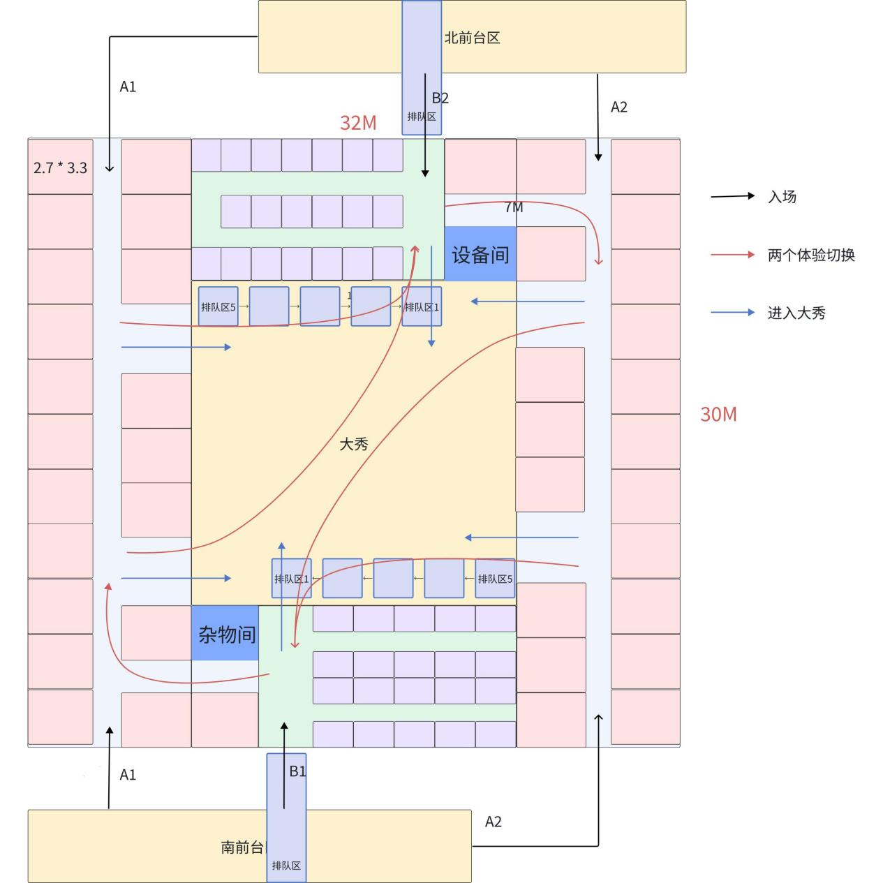

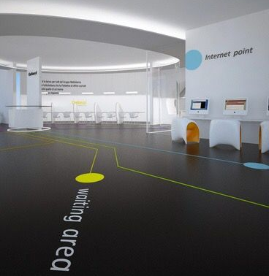 | 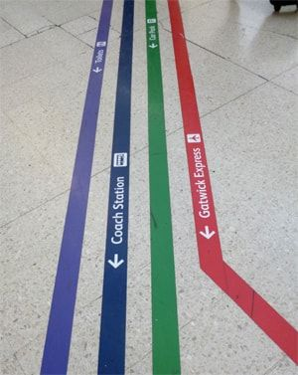

排队区要有先后顺序，最好引导观众站在固定区域不要插队，因为进入机舱的顺序是头显编号决定的，观众乱跑后走路速度不一自发排队会导致队伍顺序被打乱，让编号靠前的人站在离门近的排队区域。
背景：第一轮B组从前台进入机舱。第二轮A组从生产力房间出来进入机舱前，在等待区排队。
放人顺序：最近的房间的观众最先出来排队到机舱进入的1号排队区。

2）【MR】穿过帘幕传送：遮挡注意力的过门
现场工作人员组织B组观众4人一组进入机舱。第二轮时，等B组全部离开机舱再放A组进来。
观众穿过入口处帘幕（或者电子门），过门瞬间做0.2–0.4s短压暗/黑场，随后观众出现在机舱舱门入口内侧。传送只触发一次，避免观众在门口犹豫导致反复闪回。环境音从登机提示音过渡到机舱白噪渐入。

判定
位置进入大空间场地后自动激活传送。成功传送后，用户面前是vr机舱场景，并进入机舱大空间导航状态。
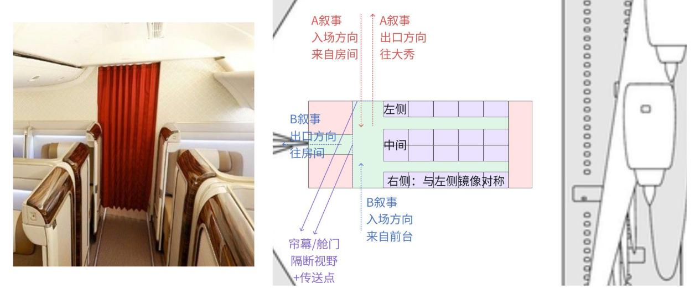

3）【VR】进入机舱大空间：建立宽体公务舱可信度
观众传送入机舱大空间，此阶段允许转头看但不提供可互动物体，避免有人停在走廊卡住队列。
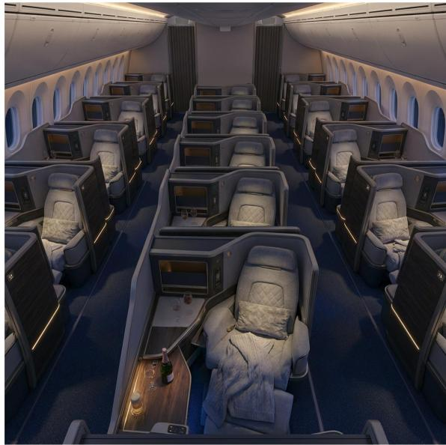 | 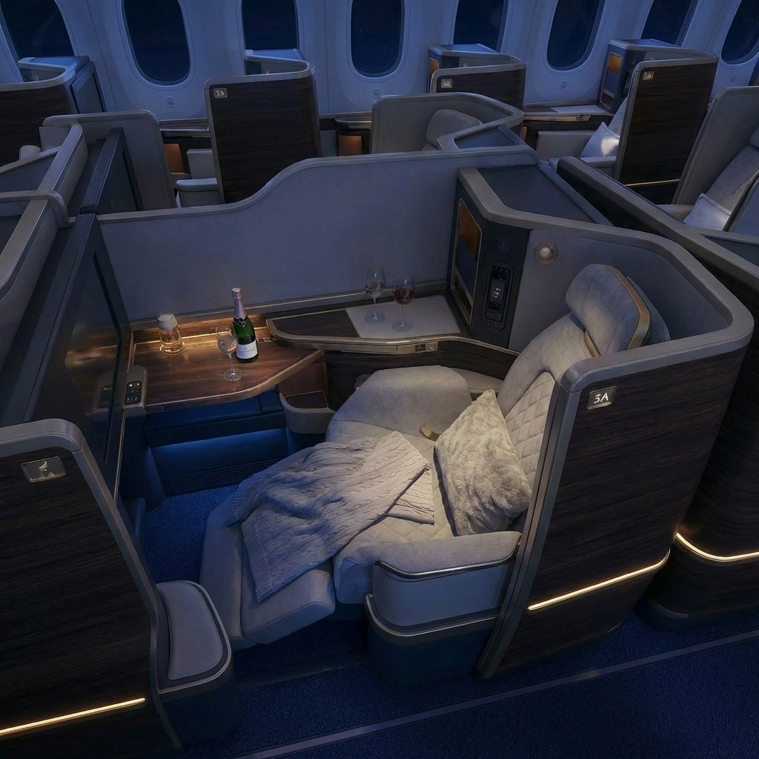
导游提示观众任务只有一件事：尽快找到自己的座位并坐下。

运营控流 + 单向分批放行
VR里用户本能不信任空间更容易停住观察，遇到人靠近会想摘头显，所以必须最大限度减少交汇概率：
- 4人一组分五组放行，前面的人进舱走到座位附近再放下一组
- 走廊单向流，防止观众反向回头。每个人的头显有绑定固定座位和房间。
- 机舱入座阶段：优先放进「最远座位」的人（先远后近）。
机舱离场阶段：优先放走「最近出口」的人（先近后远）

4）【VR】座位导航：按编号快速找到包间并入座
观众视野下方地面出现UI座位导航（地面箭头+座位高亮），一路引导到对应包间入口。走廊与包间编号清晰，观众可以靠数字和UI找座位而不依赖工作人员逐个带位。导游和现场工作人员会进行规则提示：“登机阶段请直接入座，不要在走廊停留”。
 | 

不显示乘客 Avatar，改为显示象征生物电信号的点云人形，并且只在需要时可见。
- 远距离：不可见（避免破坏机舱氛围）。
- 近距离（例如 < 2m）：点云亮度逐渐提升，触发安全距离预警的存在感。

判定
- 用户到达对应包间区域 → 进入入座校准状态

兜底
- 若用户走错包间坐到不属于自己的位置，弹窗/语音提示
- 观察到用户长时间停留在走廊，运营人员应该前去查看情况

5）【VR】入座校准：坐下看到包间视角，外部不干扰
观众坐到物理椅子后，视野稳定在包间内坐姿视角：能看到舷窗/飞机顶部/行李架，但隔断+关门遮挡外部（看不到其他乘客的包间），观众不需要再移动。入座后进入包间渲染模式（只保留当前包间可见范围，其他乘客和其他人的包间不可见）。
- 用户坐到实体椅子
- 视野切成当前包间视角
- 运营 PAD 确认该用户已入座
- 播放关门动画，进入包间渲染模式，只保留本包间可见范围
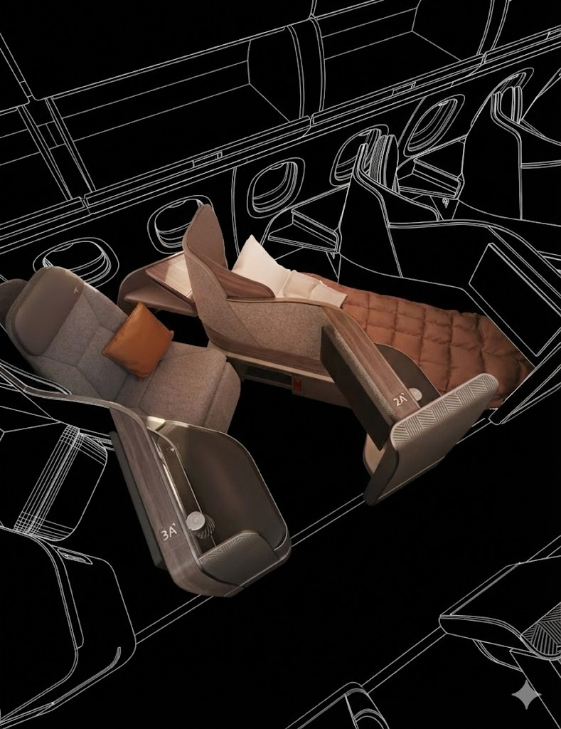
安全带（P2）：vr安全带互动避免观众入座后起身。
坐下判定不能只靠头显高度阈值（P0）：头显高度会有太多意外（弯腰、抬头、观众身高差、追踪漂移）。确定入座需要运营现场用pad确认。
入座阶段短暂 MR/VST（只给椅子），坐下后立刻转全VR机舱（P1）：MR只在到达自己包间后显示椅子，其他全部还是VR机舱（地毯、墙、窗、顶部行李架）。观众有真实触觉/空间预期，心理负担降低（淘宝VR逻辑：先有预期 + 有触觉锚点）机舱段 技术方案选择

6）【VR】 入座后等待：早到者可轻探索/轻校准，不影响统一开场
全体就绪后统一开场；早到的观众角落出现小组件和小游戏消耗时间，开场瞬间自动淡出。等待态保留少量轻探索：舷窗遮光板可上下拉一点（仅本人可见）、安全卡/杂志可拿起、可以探索的小游戏和小组件面板。可以观看电视机里的安全须知，或者电视机黑屏只放 PICO logo（小组件和小游戏内容与一彤老师生产力房间同步，只做一套作为消磨时间的内容）
- 先到者进入等待态，可看轻量内容（若有人早到并等待超过 30 秒，才出现轻量消耗时间界面/小游戏，没超过 30 秒，默认只看包间和轻探索内容）
- 当前 20 人全部 Ready 或运营强开
- 统一开场，等待态内容淡出
- 播放周受资统一开场内容
触发判定：
- 用户进入包间区域 + 运营确认入座
- 全体 Ready默认启动 / 运营用pad强行开始
- 统一开场成功后，进入轻办公段
兜底
- 个别用户迟到：先开始不要等一个人，后续操作帮他追进度进入当前chenkpoint
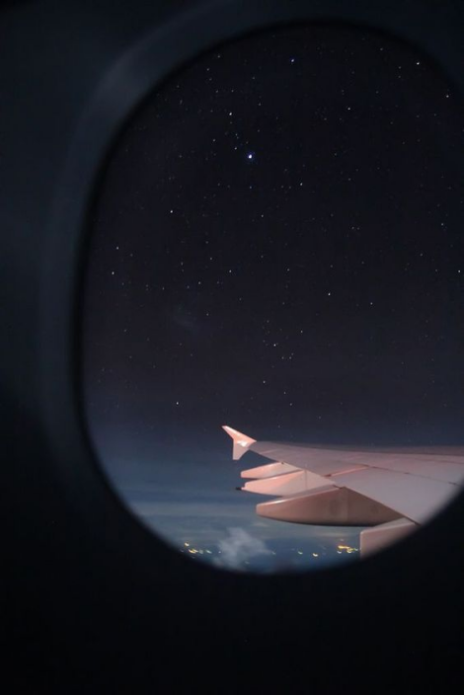 | 

7-13）【VR】线形播片内容流程
7）【VR】多屏工作态：先信息轰炸，强调飞机碎片时间也能把活干完
8）【VR】降噪收敛：多屏“压扁”为一句话确认卡
9）【VR】工作→娱乐过渡：机舱氛围接管节奏，为巨幕做暗场铺垫
10）【VR】观影启动：巨幕降下，切换到观影空间
11）【VR】观影升级1：2D→3D（播放不中断）
12）【VR】观影升级2：增强观影（一个强记忆点）
13）【VR】沉浸片段播放：一两分钟内够炸，不追剧情只追空间感

14）【MR】收束与交棒：高潮卡断→回机舱→A/B一句话指路
沉浸内容在高能镜头卡断（白闪或强光压暗），随后淡出回到机舱白噪与引擎声，巨幕回收变暗，角落出现“观影结束，已保存观影进度”短提示。向导悬浮窗亮起，说话提示用户，为避免走廊拥挤，请听现场工作人员安排，待地面寻路UI亮起后再起身前往下一个环节。
- 沉浸内容在高能镜头卡断
- 淡出回机舱白噪 / 引擎声
- 巨幕回收 / 变暗
- 出现短提示：
- 已保存观影进度
- 出现离场提示：
- 请根据现场指引分批离场
根据现场运营组织离场安排，4人一组起身前往下个阶段，优先放走最近出口的人（先近后远），前四个穿过帘幕到走廊后四个再起身，以免走廊拥挤。

起身离开包间时，机舱内仍然是全VR，A组离开帘幕直接进大秀（具体过门方式听大秀导演安排），B组离开帘幕进入走廊切换成VST，用A组生产力房间入门同款小赛车导航前往分配给自己的生产力房间。第一次切换场地时，等机舱里B组的人全放完了再让A的人进来，A组结束有先后顺序，正好4个一组按照顺序在大秀场地排队。
